ВВЕДЕНИЕ

Сегодня, как никогда, актуальны вопросы «выживания» периодических средств массовой информации. «Вымирание», в частности, газет не беспочвенно: кто-то предсказывает им в перспективе роль обычного атрибута (стереотипы о том, что газета нужна только для поддержания настроения и общей атмосферы). «Со временем газета – как отдельный номер, так и их комплект – превращается в исторический документ, сохраняющий приметы и аромат своего времени». [11, с. 1]. Есть те, кто выступает в их защиту и гарантирует ещё пару десятков лет жизни при условии сделанных навстречу шагов современности (имеются в виду процессы конвергенции и дигитализации прессы). Газета обладает уникальной особенностью, присущей только ей: материальность газетного листа позволяет сохранить ее содержание в течение неопределенно длительного времени, а также способствует повторному и многократному ознакомлению заключенной в ней информации. Номер газеты можно передавать из рук в руки, от читателя к читателю – в этом заключается ее специфическая черта.
Однако сегодня невозможно представить медийное пространство без «картинки», «иллюстрации» или «фото». Поэтому порой на первый план выходит не само содержание, а форма, в которую оно помещено. Визуальный аспект стал неотъемлемой частью современной цивилизации, культуры и, конечно, средств массовой информации. Визуализация заняла прочное место на пьедестале, в результате чего текстовый контент был вынужден передать пальму первенства именно ей. Актуальность данной работы не поддаётся никаким сомнениям, потому что восприятие современным человеком информации, в том числе печатной, сильно изменилось. Нынешние читатели сегодня отдают предпочтение, например, «инфографике», которая способна дать исчерпывающее объяснение происходящим событиям и при этом сэкономить время. Тем более она привлекает внимание своей яркостью и нестандартностью исполнения – это значит, что мимо графического рисунка пройти затруднительно. Вместе с тем сложно применить слово «аналогично» по отношению к тем же огромным массивам текста, размещенным на полосе без какого-либо инструмента выделения. Если вы работали месяц над аналитическим материалом, рассказывающим о взаимосвязи вспышки вируса и обвалом мирового экономического рынка, но не потрудились поместить разноцветные диаграммы или сделанные от руки рисунки (ещё проще способ, конечно, в зависимости от политики издания – добавить какой-нибудь «мем», точно отражающий ситуацию), то можно считать, что ваш текст попал в категорию «постскриптум»: как известно, его мало кто читает.
Читатель самостоятельно хочет моделировать картину происходящего: соотносить предложенную журналистом текстовую информацию с тем, что изображено на примыкающей к ней картинке. Причиной всему этому стал технический прогресс и появление всё новых компьютерных технологий. Примером может послужить любая программа вёрстки или обработки фото и иллюстраций, из-за которых газетные тексты стали короче; словесная информация либо дополняется, либо заменяется графической; повышается роль абстрактных визуальных элементов. Эти факторы усилили тенденцию замены текстового компонента визуальным в печатных медиа и то влияние, которое она оказывает на их дизайн.
Чтобы создать конкурентоспособный продукт на рынке средств массовой информации, нужно понимать: наличия интересного содержания в газете недостаточно. В ней должно быть воплощено единство текста и изображения. Привлечение внимания читателей, облегчение восприятия информации, а затем способствование лучшему запоминанию издания со стороны читателя и желание купить его в следующий раз – главная задача визуализации.
Данная работа является результатом исследования особенностей и тенденций визуализации информации не столько белорусской периодики в целом, сколько её отдельного сегмента печатного рынка – спортивной прессы. Наиболее популярными и представляющими больший интерес здесь являются газеты «Спортивная панорама» и «Прессбол», которая последнее время отдает предпочтение своему развитию в сети Интернет, а также относительно молодые журналы «Наш спорт» и «СпортTime».
Спортивные издания как объекты исследования и вопросы их визуализации оказались в эпицентре внимания не просто так. Сегодня развитие физической культуры в нашей стране приобретает новые черты, характеризующиеся своей разнонаправленностью и полярностью: происходит ориентация на массовость, доступность участия в различных мероприятиях всех социальных групп, где-то даже обязательность – с одной стороны, и коммерциализация, элитарность – с другой. Явный тому пример – создание отдельных клубов по триатлону, где «богачи» устраивают себе марафонские забеги с большими призовыми, или постепенное выделение танца «pole dance» с шестом в отдельный вид спорта. Все это обуславливает пристальное внимание к практике освещения событий спортивной жизни нашей республики. От того, насколько качественно и нестандартно ко всему будет подана новая информация, зависит общая спортивная грамотность белорусов – ведь своих героев, защищающих честь страны на мировой арене, необходимо знать в лицо. Газеты, как наиболее традиционное средство массовой информации, проявляют особый интерес к спортивной проблематике, расширяют жанровый диапазон содержания, ищут новые формы визуального воплощения.
В процессе исследования проанализировано несколько подшивок газет «Спортивная панорама», «Прессбол» и журналов «Наш спорт», «СпортTime» за последние два десятилетия. Теоретической основой послужили работы по дизайну и художественному конструированию периодики Галкина С. И, Гуревич С.М, Картера М, Тулупова В. В, Харитоновой С. В, Свороба А. К, Гуртовой Е. А и др. Работа состоит из введения, 3 глав, заключения, списка использованных источников и приложений. Общее количество страниц – 73. В процессе исследования использовались общенаучные методы: анализ, синтез, описание, наблюдение, сравнение, обобщение и т.д.
Цель дипломной работы: определить роль визуальных компонентов в восприятии печатной информации;
Задачи дипломной работы:
– проанализировать рынок отечественной спортивной прессы;
– рассмотреть основные составляющие элементы визуализации;
–выявить особенности использования визуальных элементов в спортивных изданиях.
Объект – газета «Спортивная панорама», «Прессбол», «СпортTime», «Наш спорт».
Предмет – визуализация информации в спортивной прессе.

ГЛАВА 1

СПОРТИВНАЯ ПРЕССА КАК СЕГМЕНТ БЕЛОРУССКИХ СМИ

1.1 Типология и аудитория спортивной прессы

«Априорным из всех принципов деления для спортивных изданий выступает характер информации, проявляющийся в ограничении одним или несколькими смежными видами спорта. Это обусловливает профилирование внутри единой группы специализированных спортивных журналов на основе таких традиционно типоформирующих признаков, как целевая аудитория, функциональное назначение и характер (жанрово-стилевая структура) текста». [26, с. 11]. Знание целевой аудитории имеет решающее значение для визуальной стратегии любого периодического издания.
По данным критериям можно выделить универсальные и специализированные издания, которыми и представлена отечественная спортивная печать:
1) примером первых можно выделить общественно-политические газеты типа «СБ. Беларусь сегодня» или «Звязда», в которых обычно на последних страницах публикуют новости спорта на правах разделов, полос, вкладок, специальных выпусков или отдельных публикаций, предназначенных для поклонников спорта, чей интерес достаточно избирателен, непостоянен и ограничивается лишь наиболее крупными и значительными спортивными событиями;
2) для вторых свойственна регулярность информации, значительное внимание не только самым популярным, но и массовым видам спорта, конкретная направленность воздействия на определенную аудиторию деятелей и поклонников спорта. Над поиском, обработкой и распространением информации спортивных изданий обычно работают специалисты спорта и журналистики, профессионально ориентирующиеся и наиболее компетентные в своей теме. Иногда в роли журналистов могут выступать сами спортсмены, когда-то закончившие свою карьеру – поэтому информация в такого рода изданиях более качественная, достоверная и полная.
Белорусские спортивные издания учитывают существующее многообразие видов спорта (олимпийские и неолимпийские, международные и национальные, рекреационные и экстремальные, подвижные и неподвижные, одиночные и командные и т.д., и т.п.) и поэтому пишут на максимально широкую читательскую спортивную аудиторию, стараясь учитывать запрос каждого.
Из этого следует логичный вывод: группа узкоспециализированной периодики в целом превосходит в численности универсальные издания, при этом уступает им по влиятельности и по тиражу.
Главными читателями «Спортивной панорамы» являются управленцы, все те, кто каждый день принимает важные решения и хочет быть в курсе современных тенденций. Также к читателям издания относятся ведущие белорусские спортсмены, тренеры, инструкторы, руководители спортивных клубов и организаций, физкультурно-спортивные и туристические инвесторы, другие функционеры спортивной сферы, а также руководители и сотрудники туристических фирм, туристы и т. д. Портрет читателя «Спортивной панорамы» на сегодня выглядит в таком соотношении: газету читает 12 процентов женщин возрастом старше 45 лет, остальные 82 процента составляют мужчины в возрасте 35-45 лет.
Что же касается второй популярной газеты «Прессбол», то её бумажный вариант читают взрослые люди. Как отмечает главный редактор издания Сергей Кайко, читателями ежедневника о спорте являются состоявшиеся люди не только в плане финансового положения, но и как личности со своими чёткими жизненными принципами и огромным опытом за плечами. Естественно, что основная аудитория состоит преимущественно из мужчин, если брать гендерный аспект. Возрастной показатель рисует потребителя газетного контента от тридцати до сорока лет с высшим образованием и критическим взглядом на окружающую действительность.
Однако помимо бумажного варианта, существует ещё сайт газеты, который также имеет свою аудиторию, отличающуюся от первого. Вероятно, что на сайт заходят часть тех же любителей аналоговой версии газеты, однако совпадение сегментов не стопроцентное. На разницу посетителей может указать количество потребителей электронного формата газеты. В среднем 35 тысяч уникальных читателей (тогда как недельный тираж газеты составляет около 37 тысяч). Выходит, что среднестатистический номер прочитывает около 9 тысяч человек – сетевая аудитория представлена менее консервативной и более радикальной, нежели взрослые, молодёжью, в приоритетах которых, естественно, спортивная жизнь.
Несмотря на то, что белорусский рынок спортивных изданий не так уж велик, он имеет в наличии также журналы, отвечающие запросам и интересам читателей, интересующихся здоровым образом жизни. Самыми популярными на наш взгляд являются относительно молодые издания «Наш спорт» и «СпортTime».
Чётко выделенной аудитории у ежемесячного полноцветного иллюстрированного журнала «Наш спорт» как таковой нет. Себя позиционируют как первое издание такого типа на территории Беларуси, рассказывающее о новостях белорусского спорта, мировых событиях, публикующее интервью со звёздами, интересные фоторепортажи, новости детского спорта и многое другое. Читателями и подписчиками журнала являются те, кто любит спорт и хочет быть в центре спортивных событий – очень обширное понятие аудитории. Сказать, что журнал с тиражом в три тысячи экземпляров читают все и одновременно никто – ничего не сказать.
Нет чётких цифр, указывающих на профиль читателя, и в ежемесячном издании «СпортTime», который с гордостью называет себя журналом, которому нет аналогов в белорусском медийном пространстве. И всё же издание направлено на популяризацию физической культуры и спорта среди молодёжи, учащихся и студентов – значит основной костяк читателей, полагается, составляют именно они.
«Спортивная панорама» – государственное спортивное издание нашей страны, учредителем которой является Министерство спорта и туризма Республики Беларусь. Сама газета пишет о себе так: ««СП» отражает текущие спортивные и около спортивные события страны и мира. Предшественником газеты «Спортивная панорама» долгие годы являлась газета «Физкультурник Белоруссии», первый номер которой вышел 1 июня 1951 года. Первым редактором старейшего спортивного издания страны стал Максим Борисович Павлюченков, кандидатура которого прошла утверждение в высшем партийном органе страны – Центральном комитете Компартии Белоруссии – ЦК КП(б)Б. Газета с первых дней своей жизни выступила организатором массового физкультурного движения в республике. На ее страницах красовались лозунги «За миллион физкультурников в Белоруссии!», «Физкультуру – в быт народа!». И слова не расходились с делом: уже к концу 1951 года ряды физкультурников пополнили более полутора миллионов человек, практически в каждом более-менее крупном производственном коллективе появились спортивные секции».
«Спортивная панорама» продолжает и множит традиции «Физкультурника Белоруссии». На смену ветеранам пришла молодежь. Изменились внешний вид и технология выпуска издания. Но остались одно – верность спортивным традициям, оперативность, патриотизм.
Редакция газеты: главный редактор – Пехтерев Владимир Федорович. Заместитель главного редактора – Изотов Виктор Валерьевич. Начальник отдела олимпийских видов спорта – Данильченко Наталья Михайловна. Начальник отдела игровых видов спорта – Васильев Руслан Анатольевич. Начальник отдела физкультурно-массовой работы и туризма – Игорь Козлов. Заведующий отделом фотоиллюстраций – Иванов Владимир Александрович. Распространение по всей Беларуси: 58% подписка, 23% розница.
«Прессбол» издаётся с января 1991 года. Изначально газета представляла собой еженедельник, однако после формат издания не раз менялся. Сейчас «Прессбол» выходит два раза в неделю – во вторник (16 полос) и пятницу (16 полос). Основное внимание уделяет событиям в футболе, хоккее с шайбой, гандболе, баскетболе. На правах не последней спортивной газеты страны издание каждый год делает опрос специалистов, игроков и журналистов на звание лучшего футболиста нашей страны. Кроме этого, издание представляет Беларусь в престижных опросах газеты «France Football» для определения обладателя «Золотого мяча» и многочисленных плебисцитах Международной ассоциации футбольной истории и статистики. Главным редактором издания в настоящий момент с апреля 2014 является Сергей Кайко (ранее были Владимир Бережков и Александр Борисевич). Юрий Довнар – бессменный руководитель сайта газеты 2002 года, когда произошёл его запуск.
«Наш спорт» издаётся с февраля 2014 года и считается первым ежемесячным полноцветным изданием на рынке спортивной прессы Республики Беларусь. Учредителем является общество с ограниченной ответственностью «БелФастМедиа». В журнале можно увидеть колонку редактора Дмитрия Ждановича, эксклюзивные материалы (интервью, аналитика о спорте больших достижений), всегда качественные и оригинальные фотографии, автографы звёзд для читателя, ведомственный спорт, секреты здорового образа жизни и правильное питание для человека, который хочет заботиться о своём здоровье. Объем издания – 40 страниц. Тираж – более трёх тысяч экземпляров. Распространяется по г. Минску и Республике Беларусь: 1) по подписке и в торговых точках РУП «Белпочта»; 2) через киоски «Союзпечати»; 3) по прямым договорам; 4) на бортах авиакомпании «Белавиа»; 5) при регистрации на рейсе, в зале ожидания пассажиров бизнес-класса и в минском офисе авиакомпании ETIHAD Airways Abu Dhabi; 6) в минских офисах авиакомпаний Lufthansa, Austrian, Turkish Airlines, Аэрофлот и др.
В 2015 году для развития и поддержания студенческого спорта нашей страны, являющегося в будущем источником широкого распространения физической культуры в Беларуси, по инициативе Белорусской ассоциации студенческого спорта был создан и зарегистрирован Министерством информации Республики Беларусь республиканский ежемесячный иллюстрированный журнал «СпортTime». Учредителями издания выступили Белорусская ассоциация студенческого спорта, учреждение «Республиканский центр физического воспитания и спорта учащихся и студентов» и учреждение «Редакция газеты «Настаўніцкая газета».
На страницах журнала можно увидеть материалы, посвященные темам спортивных достижений страны. Отличительной чертой может показаться размещение на разворотах издания текстов про новинки спортивной инженерии. Также рассматриваются актуальные вопросы подготовки тренерских кадров, спортивного резерва, проблемах и достижениях спортивной индустрии в нашей стране и за её пределами. В приоритете концепции журнала – рассказать о судьбе выдающихся атлетов Беларуси, представляющих нашу Родину и показывающих достойный результат на мировой арене. Важным признаком тематики издания является уделение особого внимания молодым кадрам, которые станут в будущем сменой для сегодняшних звёзд белорусского спорта.

1.2 Тематический приоритет спортивных изданий

Особенностью спортивных изданий является, как правило, название, прямо указывающее на тематику газеты. Некоторые из них отвечают за более узкую специализацию в качестве конкретного вида спорта и поэтому называются так: «Все о футболе», «Мир гандбола», «Бойцовский клуб» и т.д. Тем не менее, своим названием они также однозначно указывают на содержание. Например, «Спортивная панорама» остается в рамках традиций и отсылает нас в своем значении к спорту. Слово «панорама» может служить сигналом в определении вида газеты. Она считается универсальной, то есть вмещает в себя информацию различных видов спорта, начиная от единоборств и заканчивая командными, как футбол или хоккей. «Прессбол», видимо, включает в себя два английских слова «press» (печать, пресса) и «ball» (мяч), которые написаны кириллицей. Газета в основном специализируется на аналитике, касающейся материалов на темы командных видов спорта типа футбола. Название журнала «Наш спорт», очевидно, акцентирует наше внимание на том, что тексты, размещённые на страницах издания, будут касаться исключительно белорусского спорта и всего, что происходит на отечественной арене. Из названия понятно, что «Спортtime» наряду с газетой «Спортивная панорама» является таким же универсальным по тематике изданием. Впрочем, так можно сказать про любое издание из вышеперечисленных. Единственное, что их отличает, это незначительные нюансы, содержащие в своём названии намёк на детализацию, которая в последствие подсознательно может формировать аудиторию с самого первого взгляда читателя.
Сформировать основу содержательно-тематической модели издания позволяют рубрики. Именно они облегчают разработку композиционной модели газеты, определение ее структуры и построение каждого номера. Поэтому для обеспечения процесса планомерной подготовки выпуска газеты необходимо сформировать систему рубрик газеты». [11, с.160].
Основу рубрикации «Спортивной панорамы» составляют тематические рубрики, которые определяют тематику публикаций. Обычно данная рубрика объединяет одно темную подборку публикаций. Иногда встречаются и целые тематические полосы. «СП» считается многополосным изданием, которое выходит в формате А3 – для организации структуры номера обычно используются постоянные полосные тематические рубрики: «Хоккей», «Футбол», «Гандбол», «Баскетбол», «Волейбол», «Биатлон», «Единоборства», «Теннис» и т.д. Наряду с тематическими в газете встречаются и служебные рубрики. Однако в «Спортивной панораме» они не популярны. Несмотря на их разнообразное количество (жанровые рубрики, региональные, аудиторные) в газете редко встречались рубрики, обозначающие время событий: «Новости online», «Тайм-аут» (в которой рассказывается об истории футбольных клубов), «В номере» и т.д. Также можно выделить такие персонифицированные рубрики, как «Герои минувшего века», «Личности», «Кумиры», «Лауреаты сезона», «Лучшие в столетии». Начиная с 2006 года в номерах «Спортивной панорамы» появляется служебная рубрика, которая указывает на жанр и источник информации: «Письма читателей», «Обратная связь». Кроме общих рубрик, представленных в виде тематических и служебных, в газете можно встретить монопольные рубрики, которые встречаются только в определенном конкретном издании. В «Спортивной панораме» наблюдалась такая тенденция в 2003 году, когда редакция решила ввести новую или хорошо забытую старую рубрику под названием «Физкультурник Белоруссии», которая отсылает нас к первоначальному названию газеты с момента ее выхода в свет в 1951 году. От системы тематических рубрик, ориентированных на интересы и информационные запросы читателей данного периодического издания, во многом зависит его имидж. И монопольные рубрики играют в формировании этого имиджа не меньшую, а подчас большую роль, чем общие рубрики. Еще нужно отметить одну тенденцию: система рубрикации, начиная с 2000 по 2003 годы, была более разнообразной, нежели в последующие годы.
Было бы вполне закономерным увидеть аналогичные тематические рубрики и в главном газетном конкуренте «Спортивной панорамы» «Прессболе». Единственное, что сразу бросается в глаза и отличает названия рубрик в этом издании: визуальная составляющая названий рубрик. Каждое слово, включающее в последнем слоге гласную букву «о», печатается одним шрифтом, а эта буква соответственно выполнена, как рисунок, напоминающий нам мяч для игры. Есть также такие служебные рубрики, как «Наставник», исходя из которой читатель сразу может предположить, что материал будет рассказывать о конкретной личности, возможно, даже о каком-нибудь тренере, который давно закончил свою карьеру и отмечает свой юбилей, например.
Интересно сравнить систему рубрикаций журналов и газет, пишущих о спорте. Например, в ежемесячнике «Спортtime» от силы можно насчитать две-три основные тематические рубрики, которые появляются из номера в номер – «Читайте в номере» (где анонсируют тексты) и «Вчера. Сегодня. Завтра» (где коротко рассказывают о новостях, произошедших в мире спорта за месяц в стране). По поводу последней рубрики и, в принципе, оформления разворота есть наблюдение, которое отличается от газетного. Обычно графически рубрикация представляет собой оглавление, в котором заголовки рубрик выписаны в соответствии со своей значимостью. В газете «Спортивная панорама» новости обычно помещают на последней странице – там же может быть ещё один авторский материал. Название самой рубрики носит имя «корзина новостей» – она единственная оформлена графически с помощью рисунка, на котором изображено баскетбольное кольцо. То есть наблюдается корреляция текста и иллюстрации, которая дополняет смысл слов. Уже внутри самих новостей идут отдельно подзаголовки видов спорта «Лыжи», «Фристайл» и т.д. В журнале же ситуация складывается немного иначе: рубрика объединяет новости, к каждой из которых придумывается отдельный заголовок, как к авторскому материалу. С одной стороны, это повышает интерес читателя, ведь точно не может знать, о каком виде спорта пойдёт речь, если увидит заголовок «Всё выше и выше». С другой, это становится преградой для восприятия и поиска конкретного запроса с его стороны – читатель может быть заядлым футболистом, например, поэтому новости, касающиеся хоккея на траве или гимнастики, его будут волновать в последнюю очередь. Также нужно отметить, что именно в журналах просматривается разнообразие подвидов служебных рубрик, что не скажешь о газетах. Например, в «Спортtime» под рубрикой «Свой парень» рассказывают историю белорусского дзюдоиста Никиты Свирида. Казалось, почему бы всех героев, о которых пишут в издании, не загрести под одну гребёнку, по крайней мере, всех лиц мужского пола – сделать рубрику тематической. Тут важен контекст. В материале спортсмен рассказывает не только о своей деятельности борца, но и делится мечтами о профессии спортивного журналиста. Именно поэтому «парень свой», а рубрика, как нельзя лучше, указывает на это. Журнал «Наш спорт» также можно назвать оригинальным в выборе названий рубрик – всё потому, что есть, из чего выбрать. Рубрика «Откровенно» рассказывает, например, историю Василисы Марзалюк о преодолении трудностей на её пути, о том, кто поддерживает спортсменку. То есть рубрику теоретически можно отнести в разряд как аудиторной (потому что есть герой), так и в каком-то плане – жанровой (ведь историю можно преподнести как портретный очерк, например). «Цель», «Этап», «Амбиции», «Уровень» – все эти названия свидетельствуют о том, что журналы придерживаются тенденции выбора служебных рубрик, которые из номера в номер меняются. Журнал также имеет рубрики «Событие» (описывает определенное событие в разных видах спорта), «Ожидания» (посвящена определенным соревнованиям, до которых остается пару дней и описываются планы выступлений белорусских спортсменов на них), «Микс-зона» (рассказывает о молодом поколении белорусов, которые уже при столь юном возрасте уверенно берут звания чемпионов), «Старты» (о самых важных «стартах» в определенном сезоне выступлений у спортсменов), «Традиции» (рассказывает о традиционных товарищеских встречах белорусских спортсменов с зарубежными коллегами), «Турнир» (посвящена какому-нибудь определенному турниру, как правило, на территории Республики Беларусь), «Итоги» (повествует об итогах выступлений белорусских спортсменов), «Компетентно» (дается комментарий или берется интервью у конкретного специалиста в какой-нибудь сфере или почетного тренера по актуальной проблеме или событию). «Успехи» повествует о фурорах белорусских олимпийцев и не только, а «Надежды» формируют представления у читателей о белорусских восходящих звездах спорта, у которых все золотые медали международных турниров еще впереди. Также в каждом номере присутствует материал, посвященный определенным событиям в мире спорта.

ГЛАВА 2

ТЕНДЕНЦИИ СОВРЕМЕННОЙ ГАЗЕТНОЙ ГРАФИКИ

Вопросы визуальной составляющей не только конкретно спортивной прессы, но и в целом любой периодики, всегда отличались особым интересом. Сейчас наблюдается жесткая конкуренция на современном медийном поле, увеличиваются источники информации и усиливается выборочность обращения к ней, повторяется тематика, которая дублируется периодикой, телевидением и радио, сетевыми источниками, да и в целом – существует проблема переизбытка информации. В такой ситуации не помешал бы свежий взгляд на вещи, который в наше время успел сформироваться: одним из путей расширения возможностей контакта с аудиторией стало развитие сообщения как визуализации, т.е. соединение вербального языка с другими средствами, комбинаторное связывание многих элементов, увеличивающих степень наглядности и привлекательности информации.
В этом большую роль играет теория композиционно-графической модели, которую как раз можно представить в виде симбиоза разработки внутренних и внешних составляющих издания. Каждая из этих частей носит своё название и выполняет определённую роль, которую они играют в моделировании периодики.

2.1 Дизайн газетной периодики

Как правило, графическая модель издания состоит из множества элементов: композиции полосы, заголовочных комплексов, врезок, текстовых блоков, иллюстраций, «воздуха», подписей к фотографиям и многого другого. Но что бы мы ни решили выпускать, отправной точкой в создании периодического издания считаются его размеры: объем, формат и т.д. Данные характеристики могут быть весьма специфичными в зависимости от типа издания. Отличия начинаются с единиц измерения.

Краткие технические характеристики газет
Спортивная панорама
Формат издания: А3 – 988 кв. см, (38х26);
Периодичность журнала: 4 раза в неделю;
Тираж: ежемесячный – 62 595 экземпляров;
ежедневный – 4 тыс. экземпляров.
Объем: вторник и пятница –16 полос, среда и четверг – 8;
Главный редактор – Владимир Пехтерев.

Прессбол
Формат: А3
Объем: 16 полос
Месячный тираж: 55 000
Периодичность: вторник, пятница.
Главный редактор – Сергей Кайко.

2.2.1 Композиция полосы

Определение композиции газеты, размещение материалов во времени и пространстве – здесь полоса играет незаменимую роль. Она представляет собой одну из основных форм подачи материалов. Существует определенная разновидность полос, включающая тематическую, целевую, сменную и другие ее типы. Таким образом, полосы могут определять и тип газеты, а также являться для некоторых из них основой организации материалов номера (например, для малоформатных газет и еженедельников наряду с подборками – использовать тематические полосы).
Газета «Спортивная панорама» имеет размер 380х260 мм. В газете соотношение формата и полосы набора позволяет оформить полосу более гармонично для читателя. В данном случае газетные дизайнеры, видимо, пользовались «божественными пропорциями» из ряда Фибоначчи в отношении верхнего и нижнего полей, оставляя их равными. Иногда прибегают к пропорциям 1:2. Размер полей у газеты «Спортивная панорама» равен: внутренне (10 мм), внешнее (20 мм), верхнее и нижнее примерно в районе 18 мм. Как уже говорилось ранее, ширина полосы набора в газете «Спортивная панорама» составляет 260 мм. Семь колонок при такой ширине полосы верстать невозможно, зато при макетировании на шесть, пять, четыре и три колонки в газете применяются одинаковые межколонные пробелы – 12 п. (5 мм). Таким образом можно получить:
а) 5 колонок: 49,5 мм*5 кол. +12 п. (5 мм) *4 проб.
б) 4 колонки: 63 мм*4 кол. +12 п. (5 мм) *3 проб.
в) 3 колонки:85,5 мм*3 кол. +12 п. (5 мм) *2 проб.
«Определение параметров колонок влияет на дизайн газеты, облегчая или затрудняя восприятие читателями ее публикаций. Слишком узкие колонки мешают чтению текстов, широкая колонка воспринимается легче и при необходимости выделяет своим нестандартным форматом, размещенный в ней материал. Поэтому дизайнеру приходится определять оптимальные для каждой полосы номера количество и ширину текстовых колонок и добиваться постоянства этих характеристик». [11, с. 139].
Таких же параметров придерживается главный конкурент «СП» газета «Прессбол». Тут следует подробно рассмотреть количественную политику используемых колонок на полосах издания. Удивительным явлением стало наличие на каждой из полос пять колонок (номера за 2000-2003 годы), характеризующиеся одинаковым размером (межколонный пробел также был постоянной величиной, равной пяти мм). В принципе, полоса с пятью колонками, как и целый разворот, смотрятся довольно гармонично. В отличие от сегодняшних газет, на страницах которых мы привыкли видеть некую динамику и определенное движение публикаций, осуществляемых за счет изменения длины строки или формата набора, номера, вышедшие за период 2000-2003 годов, предполагают статичность, иногда даже монотонность и однообразие. Визуально может казаться, что текст, якобы набранный на одной полосе, продолжается на другой и таким образом составляет целый разворот. Набор пяти колонок предполагает длину строки равную почти пятидесяти миллиметрам. В этом есть определенные преимущества, например, перед публикацией, набранной в шесть колонок. При узких колонках темп чтения увеличивается, короткие строки заставляют читателя искать главные ключевые слова, в которых содержится основная информация. Однако такое чтение может быстро утомить. А широкий формат, в свою очередь, наоборот, может настроить читателя на неторопливый лад. Текст будет восприниматься медленнее, а читатель не станет перескакивать через строки, так как среди пяти-шести слов при более широком формате набора будет сложнее определиться с тем, какое из слов важнее.
Сегодня в газетах намечается тенденция, которая характеризуется увеличением числа колонок, благодаря чему полоса приобретает учащенный ритм. Однако следует понимать: для перехода на узкие форматы набора потребуется жертвовать размерами крупных статей и корреспонденций и увеличивать число заметок. Это не совсем подходит для политики спортивной газеты, так как большая доля публикаций здесь представлена в виде интервью, репортажа, аналитической статьи и корреспонденции, которые предполагают большие размеры, нежели новости или информационные заметки. Еще одним условием перехода на узкий формат набора является уменьшение кегля текстового шрифта или его емкости, что тоже не всегда несет положительные результаты: текст может стать неудобочитаемым, междусловный размер может стать недопустимо большим. На сегодня в газетах «Спортивная панорама» и «Прессбол» число колонок в основном варьируется от четырех до пяти на полосе. В последней можно наблюдать интересный способ оформления новостей, каждая из которых, в отличие от аналогичных в «СП», имеет свой заголовок. (В «Спортивной панораме» новости меньше по объему и иногда даже не объединены под одной тематической рубрикой. В зоне колонтитула может стоять рубрика «Баскетбол», а материал на эту тему размещаться в «подвале», в то время как новости по другим видам спорта на «чердаке» без сопутствующего на то указателя. Обычно каждая новость имеет название своего вида спорта). Точно также, как и рубрику. Колонтитул «ПБ» может содержать сразу три тематические «навигатора» (№36, май 2020): «Баскетбол», «Гандбол» и «Волейбол», где под каждым размещается текст. Причем страница не выглядит как сплошной бесформенный массив текста: она поделена на пять колонок, где внизу для двух новостей меняют длину строки набора (становится в полраза больше) и размещают внизу страницы. (ПРИЛОЖЕНИЕ А).

Декор или роль линий
К декоративным элементам относятся линейки, украшения, заставки и другие элементы, ранее называемые элементами декоративного оформления. Если проследить тенденцию использования декоративных элементов в газетах и журналах, то они стали играть все меньшую роль по сравнению с набирающими обороты заголовочными шрифтами или, например, изобразительным материалом. Однако стоит все-таки рассмотреть роль служебных элементов на примере линеек, отсутствие которых может повлечь за собой ухудшение ориентации читателя в издании, размыть границы между материалами, ослабить некоторые акценты.
В номерах газет раннего периода полосы не отличались огромным количеством элементов декоративного типа, в результате чего было не всегда понятно, где начинается один материал, а где – второй. Или, может, это была единственная публикация на целую полосу? Именно для того, чтобы не возникали такого рода вопросы, и нужны линии. Они играют важную роль в отделении материалов друг от друга и повышении размещения акцентов. Но не стоит забывать, что данные элементы не могут исказить смысл содержания текста, именно поэтому они называются служебными. «И все же они более сильное средство выделения и отделения, чем пробелы, хотя их применение носит более формальный характер, нежели использование пробелов, которые вместе со шрифтами образуют содержательное объединение низшего уровня – ряд. В связи с этим служебные элементы, в том числе и линейки, могут использоваться для того, чтобы придавать специфические черты оформлению того или иного издания». [8, с. 47].
Также линии служат для выделения в газете имен авторов материалов. В «СП» обычно применяется три горизонтально расположенные линии: одна по длине текста, составляющего информацию о журналисте, сверху и две оставшиеся друг под другом внизу. В «Прессболе» также используют линии для выделения имени автора материала, однако их на одну меньше – по одной снизу и сверху соответственно. Плюс этот компонент текста обычно размещен в начале текста (в «СП» наоборот – в конце). Пунктирная линия в «ПБ» служит обычно для акцента внимания читателей на рубрики, под которыми выходят материалы – правильный ход: мы сразу понимаем, о каком виде спорта будет идти речь. В «СП» же рубрики стоят рядом с выкрашенным в красный кричащим названием самой газеты – и как бы заметны. Это хороший ход, если во внимание взяты несколько факторов. Одним из них является постоянство выхода газеты в цвете, так как красный цвет, опустив в том числе негативные подтексты, которые он может означать, в данном случае динамичен, «активен» – того же требует от читателя. Однако тут газета на практике может столкнуться с проблемой «потери» читательского акцента: мы видим сразу начало какого-то материала без названия рубрики (если к тексту не прилагаются фотографии, очевидно указывающие на сферу деятельности, то «навигация» теряет смысл). Или не работает вообще. Именно поэтому решение с пунктирной линией в «ПБ» более выигрышна. В целом, если проводить сравнительный анализ, то можно заметить, что в данных газетах одни и те же элементы служат для разных целей. Линии в «СП» для проведения границы между материалами, в «Прессболе», в принципе, не сталкиваются с такой необходимостью, потому что в основном публикации либо настолько большие в объеме, что занимают целую полосу, либо в основном «не разрезающие» полосу на «чердак» и «подвал». Даже если такие имеются, дизайнеры газеты прибегают к другим способам концентрации внимания: воздух и игра с размером и контрастом заголовка текста.

2.2.2 Шрифтовое решение

«Шрифт воспринимается только тогда, когда воспринимается визуально, визуализация может выполняться разными средствами: от экрана монитора до печати и проекции на плоскость. Поэтому существуют определенные аспекты использования того или иного шрифтов». [36, с. 101].
Самым занимающим вопросом типографов всех времен являлся вопрос удобочитаемости: что увеличивает степень четкого восприятия и какие гарнитуры шрифта этому поддаются лучше. Сказать, что читатель ориентируется лучше на прямой шрифт без засечек, если не заблуждение, то, как минимум, не истинная правда. Обычно человек лучше воспринимает тот шрифт, который ему более привычен. Это значит, что, проводя эксперимент на скорость прочтения книги, победить может даже тот, кто черпает информацию со страниц, заполненных курсивом.
В общем, вопрос удобочитаемости еще можно назвать спорным и даже сложным, потому что версии, предложенные учеными, в своей основе имеют определенные противоречия. Таким образом, тенденция твердит выполнять тексты с помощью старинной или переходной антиквы, где есть засечки, а контрастность между толстыми и тонкими штрихами небольшая.
В отечественных спортивных газетах был проведен анализ основных характеристик шрифта за почти 20 лет. В первую очередь, обратимся к размеру шрифтов, использованных на страницах «СП». Размер основного текста материалов составляет 8 пунктов. Шрифт относится к большой группе «без засечек», а также рубленых шрифтов. Для последних характерна малая контрастность. Лид в отличие от основного текста по насыщенности – жирный, а по такой характеристике, как наклон очка – наклонный. Обычно длина лида в материалах за 2000-е годы колебалась от 5 до 10 см., выключка была сделана по правой стороне, независимо от расположения публикации на полосе. Размеры заголовков зависели от жанра материала: например, для новостных заметок использовался шрифт от 10 до 16 пунктов, в то время как для репортажей, интервью и комментариев – от 35 до 55 пунктов. Они отличались от основного текста только насыщенностью. Несмотря на относительно простой способ определения насыщенности шрифта, эта характеристика зависит от множества причин. Насыщенность может изменяться от одного образца к другому с целью компенсации визуального изменения в буквах в зависимости от их размера. Например, маленькие буквы стоит делать более насыщенными. Также стоит отметить, что любые статистические данные таблиц, программа передач, размещенная на две с половиной полосы номера, викторины и тесты на спортивную тематику в газете отличались по размеру от основного шрифта и выполнялись размером равным 4-6 пунктам.
Подводя итог использования шрифтового оформления номеров за 2000-ые годы, можно сказать: газета в этот период придерживалась строгого выдержанного стиля, где шрифт заголовочного комплекса (включающий собственно заголовки, подзаголовки, названия рубрик) отличался от основного текста максимум изменением размера и насыщенности. В качестве выделения текста в материалах использовался жирный шрифт для лида и жирный наклонный шрифт для вопросов, задаваемых журналистом, в интервью. За счет большого объема информации и маленького разнообразия шрифтового выбора зачастую полоса смотрится монотонно и не характеризуется особой динамикой. Что касается «ПБ», то здесь изначально используется меньший размер шрифта основного текста. Заголовки выполнены с помощью отличной от используемой в «СП» гарнитуры. Обычная практика для всех типов газет – использование в качестве выделения жирного начертания шрифта в вопросах автора в жанре интервью. То же характерно и для наших спортивных газет, однако в «ПБ» есть интересный нюанс, который указывает читателю на то, что перед его глазами находится комментарий. Например, в материале «Новый суперфинал. Когда все решится?», содержащий ответы эксперта, как и всегда, вопрос автора материала выполняется жирным и прямым шрифтом, а ответ имеет заметный наклон очка.
Иногда в редакциях газет идут на маленькие уловки для придания изданию динамичности. Так, в «СП» в подборке под рубрикой «Новости online» каждый заголовок имеет следующие черты – без засечек, прямого наклона, нормальной плотности, жирный по насыщенности. Тут же рядом размещено два анонсируемых материала, шрифты заголовков которых, на первый взгляд, похожи, однако есть один нюанс. Если лучше присмотреться, понятно, что шрифт принадлежит к группе одной гарнитуры, но создается впечатление, будто заголовки «Подтверждение реноме» и «Феномен Анатолия Ларюкова» сужены. Здесь нормальное начертание жирного шрифта трансформируется в узкое или даже сверх узкое, в результате чего можно говорить о появлении нового шрифта, то есть изменении его рисунка. Таким образом, некоторые заголовки материалов выполнены данным шрифтом – они вносят небольшое разнообразие в оформление полосы. Еще один интересный момент: некоторые заголовки отличаются не самим шрифтом, а тем, что они выполнены либо чисто прописными, либо строчными буквами – это тоже вносит определенную вариативность в композицию полосы газеты.
Если номера в плане шрифтового оформления за предыдущие годы были довольно скупыми, то в 2006 году появляется тенденция: на страницах присутствуют шрифты двух гарнитур (без засечек и с засечками) и каждый из шрифтов имеет разные характеристики, начиная от насыщенности и заканчивая формой рисунка. Проанализируем шрифты первой полосы: заголовок «Беларусь – США – 5:4», раскрывающий тему победы белорусского боксера над спортсменом из США, выполнен шрифтом, относящимся к гарнитуре «без засечек». По рисунку он относится к рубленым и имеет малую контрастность. В этом же стиле выполнен подзаголовок «Грандиозная победа белорусских боксеров в Майами» – только весь текст выполнен прописными буквами. Броский по своему оформлению заголовок, ссылающийся на то же событие, «Однажды в Америке» стоит особого внимания. Шрифт здесь относится по гарнитуре к группе «с засечками». По рисунку больше напоминает группу медиевальных шрифтов: видны засечки, сделанные в виде небольших треугольников и отличающиеся умеренной контрастностью. Интересен тот факт, что слово «однажды» по наклону очка отличается от слова «в Америке». Оно представляет собой наклонное положение. Шрифты имеют определенные видоизменения, которые характеризуются наличием контура букв белого цвета. Сама буква выполнена в розовом цвете – это, кстати, еще одна особенность шрифтов этого периода. Внизу полосы размещены анонсы, систематизированные в квадратные блоки. Рубрики выполнены тем же медиевальным выворотным шрифтом, помещенные в рамки, залитые розовым цветом. Имена героев, о которых будет идти речь в материале, и название публикации выполнены в одном стиле и отличаются от шрифтов, предназначенных для названия рубрик, однако они отличаются внутри системы своими цветами. Имена героев выполнены розовым цветом с применением белой тени, а названия материалов – черным с белым контуром. (ПРИЛОЖЕНИЕ Б). Вывод: газета приобретает пестрое оформление полос за счет введения и использования новых шрифтов. Полосы становятся разнообразнее также благодаря видоизменению шрифтов: появляются различные тени, контуры и цвет заливки. Достоинства могут заключаться в приобретении полосами динамики и постоянного движения, однако в этом есть свои недостатки – слишком большая яркость и насыщенность могут тяжело восприниматься читателем, перегружая его. Тенденция использования такого стиля в газете связана, возможно, со сменой кадрового состава, а конкретно – главного редактора, которым с 2006 года стал Виктор Рябинии. Кстати, в отличие от выпусков за предыдущие годы, лиды материалов здесь напечатаны без наклона и таким же шрифтом, как и основной текст. Лид по насыщенности жирный, однако этого недостаточно для его выделения среди материала. Роль акцентирования внимания тут больше играет рамка, в которую он помещен. Однако в виду сложившихся устойчивых принципов, к которым читатель привык больше (выделение лида жирным курсивным текстом), это не совсем играет на руку редакции газеты, так как некоторые лиды в материалах не воспринимаются за лиды и, скорее, визуально напоминают помещенную в текст дополнительную информацию вроде какой-то справки.
Если раньше популярным цветом шрифтов издания был розовый, то 2009 год – это период, когда их огромное изобилие не позволяет определить чемпиона. Например, анонсируемые материалы выполнены черным цветом (причем появляется новая черта: текст начинается с маленькой буквы и печатается полностью строчными), в то время как названия рубрик – и зеленым, и желтым, да еще каждый из них с белым контуром. По-прежнему присутствует два типа шрифтов для заголовков (медиевальные с засечками и рубленые без засечек). Как говорилось выше для номеров этого года характерно большое количество цветов, например, заголовок «До 16 и младше» синего цвета, «Киевский успех» – зеленого, «Время пошло» – фиолетового, «Эпидемия травм» – серо-голубого – все это на одной полосе. Однако данное перечисление еще далеко не исчерпывает себя. Важно также отметить, что в данных выпусках злоупотребляют шрифтами выворотного типа: обычно такая картина наблюдается в лиде, текст которого выполнен фиолетовым цветом, помещенным в желтую рамку. (ПРИЛОЖЕНИЕ В). В отличие от «СП» «Прессбол» не поддавался влиянию возможностей богатой цветовой палитры и выглядел на фоне конкурента весьма сдержанно.
В газете та или иная перемена, характеризующаяся либо нововведениями, либо возвращением к «традициям», на мой взгляд, может быть обоснована, как минимум, одним обстоятельством – сменой главного редактора. В 2012 году эту должность занимает Михаил Дубицкий. Нельзя было бы так уверенно заявлять о том, что это главное условие перестройки издания, однако оформление газеты говорит само за себя. В 2012 году графическая концепция «Спортивной панорамы» как будто отсылает нас в далекий 2003: главными чертами газеты вновь являются монотонность, лаконичность, даже некоторая сухость, здесь нет никаких ярких, пестрых заголовков – все шрифты исключительно черные. Возможно, дело совсем не в смене кадрового состава редакции, а, например, в затруднительном финансовом положении издания. Так можно было бы утверждать, если бы не возвращение в команду «СП» Михаила Дубицкого, который был ее главным редактором еще в 2003. Как мы находим черты античного искусства в культуре более поздних исторических эпох типа Ренессанса, так и здесь замечаем влияние роли Михаила Дубицкого на концепцию газеты. Однако шрифты двух гарнитур остались! С целью, наверное, освежить издание было принято решение использовать в интервью наклонный по начертанию шрифт для передачи слов героя (как в «ПБ в комментарии» сегодня), а слова журналиста, наоборот, печатались на страницах прямым жирным шрифтов (ранее существовала обратная ситуация: шрифт, использовавшийся для слов журналиста, был наклонный по начертанию, а ответы героя – прямой). Забегая вперед: в 2018 году данная, тенденция снижается – как ответы автора, так и вопросы журналиста выполняются одинаковы по начертанию шрифтом – прямым. А для распознания слов последнего шрифт делают жирным.

Заголовочный комплекс
Пятничный выпуск №24 (13149) открывается для нас первой полосой, на которой мы видим следующий заголовок: «Легенды в Раубичах!». Этот тип заголовка относится к составному виду: он размещен выворотным шрифтом на иллюстрации, представляющей собой фотоколлаж звезд биатлона (на изображении Оле Эйнар Бьерндален, Дарья Домрачева и Надежда Скардино), и вместе с рисунком составляет единое целое. Остальные двадцать заголовков относятся к простому типу и представляют собой собственно название материала без сопутствующих его рубрик или подзаголовков. По расположению большинство заглавий находятся над материалом. Заголовки типа: «Как у альпинистов...», «Горячие финские парни в Минске!», ««Львы» пожалуют в Брест» и многие другие по длине своей строки равны длине колонок материала. Обычно такие заголовки называют флаговыми: они должны накрывать не менее двух третей ширины публикаций. Для текстов, сверстанных в одну колонку, характерны закрытые или так называемые «утопленные» заголовки: равны ширине колонки и обычно сделаны с выключкой посередине. В принципе, это обычная тенденция для больших по количеству слов заголовков для «Спортивной панорамы». Некоторые из них выполняются в три строки. Таким образом, можно отметить, что популярными видами заголовков в газете по их расположению считаются те, что размещены над материалом и являются примером открытой верстки, либо те, что находятся как бы внутри материала и отвечают требованиям закрытой верстки. Заголовки типа боковых и сосредоточенных под материалами почти не встречаются, так как они больше характерны для журнальной периодики. Также номер газеты в основном составляют простые заголовки. Иногда встречаются составные, включающие иллюстрацию, которая характеризует или дополняет название материала: «Андрей Сидоренко: Не ожидали столько травм» и рядом в составе заголовочного комплекса фото главного тренера национальной сборной по хоккею. Данные тенденции также характерны для выпусков за период с 2006 по 2018 годы. В газетах 2000-2003 годов наряду с составными важное место занимают также сложные заголовки. Разница этих двух временных отрезков и использования заголовков в газете заключается в том, что система рубрикации в выпусках постарше существовала отдельно для каждого материала. Например, на полосе размещались тексты о футболе, теннисе, гандболе и легкой атлетике – и каждый из этих материалов имел свою специальную тематическую рубрику: «Футбол», «Кубок мира: теннис» и т. д. Поэтому данный заголовочный комплекс, состоящий одновременно из заголовка и рубрики, называется сложным. Наряду с последними часто встречаются составные заголовки, включающие в свой комплекс еще и фотографию.
Интересным предметом для обсуждения являются заголовки в «ПБ», потому что они цепляют своим содержанием и чаще всего имеют тесную связь с иллюстрацией. Февральский номер (№3) за 2018 год встречает нас блоком анонсов, где мы видим яркие заголовки «Большой Кушнир» (занял две награды на ЧМ по фристайлу – здесь можно проследить подтекст, указывающий на большой куш, который сорвал спортсмен) или «Наша Даша громко мажет» (измененная строка из стихотворения «Наша Таня громко плачет»). Заголовок «Прорыв к звездам» объединяет на главной полосе июльского номера (№ 85) за 2004 год сразу две фотографии, на которых изображены два футболиста, один из которых пытается «прорваться» через защиту другого (сверху), а на второй – хоккеисты с аналогичным сюжетом (снизу). Интересная игра наблюдается также в заголовке про американскую теннисистку Вильямс, что взяла трофей на турнире: «Под звуки СЕРЕНАды». (ПРИЛОЖЕНИЕ Г). На «обложке» апрельского номера за 2002 год мы видим на фото молодых ребят с наградами и цветами в руках: заголовок «Медвежата» говорит о том, что недавно прошёл турнир по борьбе на призы Александра Медведя – трехкратного олимпийского чемпиона по вольной борьбе.

2.2.3 Поясняющие элементы

Несмотря на то, что поясняющие элементы по определению являются второстепенными, их анализ будет очень важен: специфика информации, подаваемой в спортивной прессе, предполагает их обязательное наличие по сравнению с другими типами изданий, которые так или иначе дополняют основную публикацию своей статистикой или «досье» про мировых звезд баскетбола, например. Напомним, что к поясняющим элементам прежде всего относят врезки, эпиграфы, комментарии, цитаты, лозунги, справки, сноски, таблицы, подписи к фотографиям, авторские подписи и анонсы.
В «Прессболе», как и в «Спортивной панораме» отдают предпочтение использованию таблиц, что также продиктовано спецификой спортивной деятельности, в которых коротко отражают результаты прошедших соревнований. Например, «Прессбол» графически выделяет таблицы следующим образом: обычно в качестве заголовка служит название вида спорта «волейбол», который помещен в декоративную рамку, где рядом располагается маленький рисунок человеческой фигуры с мячом, которая напоминает игрока. (ПРИЛОЖЕНИЕ Д). Если нужно отразить результаты или включить определенную статистику после хоккейного матча, то очевидно визуально рисунок даст нам это понять – будет фигурка с клюшкой и т.д. Сама статистическая информация и её оформление также зависят от специфики вида спорта, но, если говорить в целом – основным способом выделения здесь является шрифт.
В зависимости от содержательного аспекта как самостоятельным, так и дополняющим элементом может быть справка, включающая цифры, фамилии, факты. В случае, если данная справка несет информацию отдельно от публикации и к ней в принципе не относится, она должна соответствующим образом оформляться: для данного элемента нужно будет придумать свой заголовок. К числу похожих пояснительных элементов можно также отнести таблицы, которых как раз достаточно на страницах «Спортивной панорамы». В 2000-е годы они использовались намного реже, нежели сегодня, однако все же размещались на полосах издания и нередко дополняли публикации. Чаще всего они выходили под своим подзаголовком: «Из судейского протокола», «Группа А», «Положение команд», «Утешительный раунд» и т.д.
Интересным примером справки в издании может служить досье, которое было характерно для «СП» в ранние годы за выбранный период. В материале под заголовком «Фокусник из «Барсы»» рассказывается о лучшем футболисте Европы и мира – Рональдиньо. Помимо присутствующей аналитики в публикации, в материале помещено досье, в котором раскрыта основная информация игрока: дата его рождения, рост и вес, позиция на поле, перечисление клубов, за которые он играл в период своей спортивной карьеры, различные награды и титулы. Само досье выделяется на полосе за счет рамки серого цвета, в которую и помещена информация о футболисте. (ПРИЛОЖЕНИЕ Е).
Интересной для объекта изучения может служить авторская подпись. Главное правило ее использования – выдержанный стиль исполнения независимо от иерархии. Размещение имен авторов на определенном уровне зависит от политики самого издания: некоторые публикации могут быть подписаны сверху текста сразу после заголовка, другие – после материала и т.д. Имеют определенные различия подписи фотокорреспондентов на иллюстрациях, где обычно имена авторов напечатаны меньшим шрифтом в отличие от основного и расположены горизонтально либо вертикально на самом снимке.
Что касается анализа использования подписей автора в белорусских спортивных газетах, то на протяжении всего периода в «СП» имена журналистов размещались под публикацией в нижнем правом углу (в «ПБ» в начале материала). Интересен тот факт, что фамилия каждого корреспондента или фотографа печатались прописными буквами, что несомненно приковывает внимание читателей и способствует лучшему запоминанию автора материала. Если отдельно разбирать подписи именно фотокорреспондентов, то можно заметить их полное отсутствие на снимках, начиная с 2000-ых годов. Уже позже в моду вошла практика размещения имен фотографов на самих иллюстрациях: подпись находилась вертикально и имела шрифт на несколько пунктов меньше основного текста публикаций.
Интересным компонентом, относящимся к группе поясняющих элементов, можно считать лозунги, которые всегда размещались в газете в ее заголовочном комплексе сверху над логотипом и из года в год меняли свое содержание. Например, в 2000 году лозунг звучал следующим образом: «О, спорт, ты – мир», наверное, заключающий в своем содержании призыв занятием спортом, так как здесь он, как отдельный целый мир. В 2006 – «Нас читают более полувека!» и в 2012 – «Нас читают 60 лет!» – эти лозунги явно дают понять читателю, что спортивное издание, которое они держат в руках, достойно их уважения, так как «Спортивная панорама» существует уже более 60 лет. Таким образом данный лозунг играет положительную роль в продвижении газеты и сохранения ее имиджа. На протяжении 20 лет лозунг «Прессбола» не менялся – «Такова спортивная жизнь».
В советское время лозунг использовался как метод пропаганды. В системе газетных жанров данный элемент рассматривается, потому что при оформлении полосы он становится составной частью структуры, как, например, фотоиллюстрация может быть самостоятельным элементом.

2.2.4 От фотоколлажа к фоторепортажу

Наряду с текстовыми публикациями газеты печатают иллюстрации. Они содержат визуальную информацию, воспринимаются читателями быстрее и воздействуют на них подчас сильнее текстов. Иллюстрации – один из элементов дизайна издания, они формируют его облик, внешнее «лицо».
Для газеты необходима разработка системы ее иллюстрирования. Следует начать с ответов на некоторые вопросы: какие иллюстрации необходимо публиковать в номере периодического издания, сколько должно быть иллюстраций в номере, как их подавать? Обычно количество и качество иллюстраций отражает содержание текстов, составляющих номер газеты.
Первое, что бросается в глаза при анализе иллюстраций в спортивных газетах за 2000-ый период – низкое качество фотографий, однако мы понимаем, что это было обусловлено уровнем развития техники на то время. Чтобы проследить динамику использования иллюстраций в газете, начнем с анализа основных жанров фотоиллюстраций. Ведущими стали иллюстрации, выполненные в жанрах фоторепортажа и фотопортрета. Некоторые были представлены фотоочерком. На снимках репортажного типа всегда изображено действие: например, бросок в борьбе или процесс развода шайбы в хоккейном матче. «Очень часто предметом основного интереса художника оказывается в книге не столько текст, сколько увиденная сквозь него сама действительность, изображенная автором. Он ставит задачу воссоздать облик персонажей, характер обстановки, эпизоды действия, продолжает и дополняет рассказ писателя иными средствами, но так, как будто сам художник был свидетелем всего описанного». [9, с. 117]. Именно так профессиональный журналист должен создавать фоторепортажи. Подписи к иллюстрациям выполнены выворотным текстом. Некоторые не подписаны вовсе, потому что содержание кадра понятно из прочитанного текста. Размеры фото составляют от 5 до 16 см в ширину. В соотношении с количеством текстов, представленных на странице, иллюстраций оказалось в два раза больше.
Все газетные и журнальные иллюстрации включают в себя две группы: фотоиллюстрации (их оригиналы получают с помощью фотоаппарата) – к ним относятся репортажные снимки и фотопортреты, фотонатюрморты, фотопейзажи, фотообвинения, фотоплакаты и фоторепродукции, и нефотографические иллюстрации, обычно представленные рисунками или чертежами. К сожалению, в газете «СП» не было ни одного из видов нефотографического материала: диаграммы, чертежа или рисунка. Сегодня текст образуется с помощью изобразительных средств, которые интегрируются в единое текстовое пространство СМИ, превращая его в самостоятельную знаковую систему. Таким способом организации данных и их визуализации становится инфографика. Она делает информацию более понятной и наглядной для читателя, а это решает одну из основных задач любого СМИ – эффективность подачи материала, максимально точное донесение смысла до целевой аудитории.
В этом плане газета «Прессбол» занимает лидирующее место среди периодических спортивных изданий, потому что это единственная газета, на страницах которой изредка мелькала инфографика (29 июля 2004 года, №87).
Интересным «проектом» может послужить разбор нюансов и деталей каждого вида спорта, представленного на летней Олимпиаде-2004 в Афинах. Под рубрикой «Олимпийский пролог» помимо основных материалов, в «ПБ» из номера в номер печатали информационную инфографику. Например, знакомили читателей с пулевой стрельбой и ее особенностями. В отдельную рамку помещали рисунки малоколиберной винтовки и пневматического пистолета и выделяли с помощью линий составные части, называя их. Также тут помещали информацию об основных дисциплинах, в которых выступают спортсмены: рисовали мишени и объясняли, с какого расстояния стреляют участники, выступая в своём разделе. По такому же принципу рассказывали с помощью статистических данных и рисунков про фехтование, борьбу, велоспорт и многое другое – информативно и красиво. (ПРИЛОЖЕНИЕ Ж). Несмотря на достаточно большое разнообразие видов и типологию инфографики, на страницах «ПБ» размещали что-то похожее на инфографику-схему.
Карикатуры, шаржи, плакаты, диаграммы, карты, схемы, технические рисунки или чертежи – иногда нарисованный портрет или рисунок, изображающий определенные жизненные сены, участников диалога, например, оказываются более выразительными, нежели фото, сделанное на фотоаппарат. В газетах популярностью пользуется использование карикатур. Карикатура предназначена для высмеивания недостатков и пороков человека, например, а шарж, являющийся также видом нефотографического материала, наоборот, вызывает чувство симпатии к человеку, ставшему его объектом.
В отличие от «СП», на страницах ее конкурента было достаточно и карикатур, и шаржей, иллюстрирующих нередко диалоги между участниками хоккейной команды, например. Своего рода спортивный комикс.
На страницах «СП» за 2003 год отчетливо видна тенденция использования иллюстраций, подготовленных с помощью фотомонтажа – соединяются несколько снимков. Например, в материале под заголовком «25 – фантастика или реальность?» присутствует четыре одинаковых по размеру фотопортрета спортсменов, которые смонтированы в виде фотоколлажа. Данный материал был посвящен предстоящей Олимпиаде в Афинах 2004 года: в нем рассказывалось о надеждах, возложенных на атлетов, которые были размещены на фото. Под каждым портретом была подпись в виде имени и фамилии спортсмена. На коллаже были снимки Екатерины Карстен, Янины Корольчик, Геннадия Олещука и Натальи Цилинской. (ПРИЛОЖЕНИЕ И). В справочном материале, представленном в виде календаря международных соревнований на первую половину 2003 года, также присутствовала фотоиллюстрация, сделанная в жанре фотоколлажа. На снимках были изображены спортсмены, представляющие зимние виды спорта: репортажные снимки биатлониста, пары по фигурному катанию и слаломиста. Таким образом, не вдаваясь в подробности текста, можно сказать, что данная иллюстрация служит в качестве дополнительной информации для читателя. Фото составлены на основе единства тематики. Нужно отметить, что монтирование иллюстраций, выполненных в жанре фотоколлажа, позволяет сэкономить место на полосе. Также важным моментом можно считать появление нефотографических видов иллюстраций: маленьких картинок, расположенных в лиде материала. На них обычно изображалась фигура хоккеиста или футболиста в зависимости от вида спорта, о котором шла речь в тексте. Также помещали изображения в виде логотипов спортивных федераций или детских юношеских клубов.
Номер за 6 января 2006 года как частный пример указывает нам на кардинальные изменения в этот период не только в контексте использования иллюстраций (определения их жанра, размера, расположения и т.д.), но и в целом – в самой газете, начиная с ее первой полосы. Итак, фото, помещенное на первую полосу, выполнено в жанре фоторепортажа: на ней изображен биатлонист. Надо отметить, что размер данного изображения составляет почти всю полосу. В целом по номеру наблюдается использование вариативности размеров фотографий: одна составляет одну девятую часть полосы, другая – в два раза меньше, следующая – в три и т.д. До анализа номеров за 2006 год в «Спортивной панораме» никогда не встречались фотографии с обтеканием текста вокруг нее. Начиная с этого периода, данная тенденция сохраняется и по сегодняшний день. В номере за 11 января 2006 года в материале под заголовком «Будем дружить и дальше!» приводят разные мнения футболистов солигорского «Шахтера» по поводу проведения Кубка чемпионов Содружества: здесь рядом с каждым комментарием игрока размещена его фотография, выполненная в маленьком размере в жанре фотопортрета. Это еще одна из особенностей применения иллюстративного материала в газете за данный период. Размещение на страницах газеты инфографики – слишком громкое заявление, однако ее развитие положило начало именно в этот период. Под заголовком «Сборная 24-го тура – версия «СП»» представлен иллюстрированный материал, который вполне может заменить текстовую публикацию. «Инфографика» представляет собой изображение части хоккейной арены, а именно льда, на котором в зависимости от своей игровой позиции расположены хоккеисты. Игроки выглядят настоящими: каждый как будто находится в движении и не похож по своей позе на другого. Однако это изображение носит символический характер. Уточнения здесь осуществляются с помощью подписей под каждой фигурой в качестве имени конкретного игрока, его номера и названия клуба, за который он играет. Таким образом, можно сделать вывод: полоса газеты «Спортивная панорама» становится более красочной и динамичной за счет использования как фотографических, так и нефотографических элементов изобразительной системы. Также при постановке снимков наблюдается соблюдение правил, связанных с разнообразием их жанров, планов и конфигураций.
Тенденции, коснувшиеся «СП», надо отметить, давно были характерны для «ПБ». Уже в 2002 году дизайнеры данной газеты имели понятие о том, что такое обтравка и полным ходом использовали ее для фотографий. Например, в интервью с футболистом Александром Глебом последовали именно такому приему. Поместили вырезанное по контуру фото игрока в движении и поместили сверху в центре полосы. Такой способ позволил сэкономить больше места для текста и сделал публикацию динамичной. Особенностью фотографического материала, который не встречался нигде, помимо «ПБ», можно назвать скриншоты с видеозаписи футбольных матчей. Под заголовком «Геометрия чемпионата Европы» на странице издания делали обзор матча между сборными Португалии и Греции: на 4-5 снимках с трансляции показали динамику результативной атаки, итогом которой стал забитый гол. С помощью линий на фото показали траекторию мяча, провели связь между положением игроков на поле – визуально запечатлели момент. (ПРИЛОЖЕНИЕ К).
Сразу с первой полосы понятно, чем будет исключителен 2009 год в отношении иллюстрированного материала, потому что именно здесь появляются цветные фотографии. Однако черно-белые никуда не исчезают: из общего количества фотографий номера они составляют ровно половину. Изменяется формат подписей под изображениями. Если до сих пор подписи выполнялись выворотным текстом прямо на самой картинке, то сейчас пояснение помещено в рамку, которая примыкает внизу к фото. Шрифт подписи отличается от основного текста публикации размером и насыщенностью.
В отношении цветовой политики «Прессбол» всегда был и остаётся предпочтительно черно-белым изданием, где есть место высококачественным фотографиям с точки зрения их технической составляющей.
После увиденной первой полосы за 2012 год, у меня возник вопрос: какое количество из общего числа фотографий в номере вместе с заголовком материала составляют единую систему или комплекс, где фотография подкрепляет или дополняет текст заголовка? В номере было насчитано двадцать четыре фотографии, где только две составляли единое целое вместе с заголовочным комплексом. Разберем на примере иллюстрации, расположенной на первой полосе газеты: фотография занимает почти ее половину и напоминает фотоколлаж. Четыре объединенные картинки изображают белорусских хоккеистов во время матча: каждая из этих иллюстраций – репортажный снимок. Как бы в центре коллажа размещена вырезанная по контуру игрока фотография, на которой есть человек с кубком в руках. Этот снимок выходит на первый план. Заголовок, в свою очередь, звучит так: «Главный приз вернулся на Родину». Текст по способу выключки смещен влево и напечатан в две строки, в результате чего с правой стороны остался «воздух», который заполнили лидом. В лиде рассказывается о ежегодном Рождественском турнире, где, одержав победу над сборной России, белорусская команда стала шестикратным чемпионом. Таким образом, данный комплекс гармонично смотрится на полосе и составляет единое целое, кроме того, иллюстрация поясняет и полностью оправдывает достоверность заголовка.
Еще одним примером иллюстрации, как составной части комплекса, неразрывно связанной с заголовком, может стать материал под названием «Надежда в круге, или один день из жизни лидера сборной». В материале размещено две фотографии: одна выполнена в жанре портрета, другая –репортажа. Мы остановимся на последней: на ней изображена Надежда Остапчук, которая, стоя в специальном секторе для метания ядра, собирается сделать бросок. Таким образом, фотография обосновывает такое название публикации и более того, указывает на род деятельности спортсменки. Из иллюстрации понятно, что Надежда занимается не танцами или футболом, поэтому наличие здесь поясняющего снимка раскрывает для читателя суть выбранного заголовка. Отсутствие данной картинки стало бы помехой в понимании содержания материала, что не может являться положительным моментом.
«ПБ» не стал исключением: способности находить смысловые связи между иллюстрацией и заголовком материала можно позавидовать. На главные сентябрьские номера за 2009 год мы наблюдаем фото футболистов, один из которых пытается в полёте достать головой мяча, развернувшись задом к публике – так вышел кадр. Данная фотография была размещена под заголовком «Отвернулась не только фортуна» – явное свидетельство неудачной игры. К сожалению, для белорусской сборной, о чем становится ясно из самого текста. Иногда на страницах «Прессбола» игра заголовков и соответствующих им фотографий играет злую шутку. Так было с материалом, в котором футболистов поздравляли со стартом 12-го национального чемпионата Беларуси. На фото была изображена команда «Торпедо», где весь состав был полностью оголенным (кроме тренерского штата) и прикрывал причинные места футбольным мячом. Внизу разместили «дополняющую» подпись: «Всегда стоять и так держать!». В общем, каждый поймёт ровно в силу своей распущенности, но игнорировать игру слов здесь невозможно.
В номерах за 2015 год не наблюдается каких-то изменений в отношении системы иллюстрирования газеты. Можно даже сказать, что на страницах разворачивается некий симбиоз: наряду с новыми приемами использования и размещения фотографий, сохраняются определенные традиции (возвращение к подписям фотографий, сделанных выворотным текстом). Однако вместе с тем большую роль в жанровом решении играют фоторепортажи, нежели фотоколлажи, которые существовали на страницах газет еще 10 лет назад.
На какой-то период со страниц газеты исчезли нефотографические типы иллюстраций вроде условных фигур футболиста, бьющего по мячу или теннисиста с ракеткой в руках – начиная с 2015 года эта особенность становится снова востребованной.
В спортивных газетах за 2018 год портреты героев, сопровождающие их комментарий или интервью с ними, теперь помещены в круглую рамку, в то время как ранее для этого использовался квадратный или прямоугольный формат. Каковы достоинства круглой формы? Во-первых, отсутствие углов сужает поле зрения и не отвлекает от лица конкретного человека, который изображен на портрете. Квадратные же углы добавляют визуальный посторонний «шум». Во-вторых, на фото героя в круглой форме проще и быстрее сосредоточиться. Это связано с тем, что расстояние от центра круга до каждой из его сторон одинаково, поэтому читатель сразу упирается в центр и ему не приходится его искать, затрачивая лишние секунды. Таким образом, переход изображения лиц героев в круглой рамке вполне оправдывает средства и «срезанные» квадратные углы.
Надо отметить еще один важный факт: количество фотографий на полосе уменьшилось по сравнению с 2000-ми годами. Вплоть до сегодняшних дней на полосе может размещаться максимум две фотографии. Такая закономерность может быть обусловлена рядом факторов: например, материал, написанный в жанре новости или заметки, подразумевает оперативность, а для поиска соответствующей фотографии к этим текстам нужно затратить время. А помещать первую попавшуюся картинку тоже не имеет смысла, если газета хочет поддерживать имидж первой спортивной газеты в стране.
«В каждой газете складывается своя система иллюстрирования. Определяют обязательные виды – жанры иллюстраций, представленных в каждом номере издания, и жанры текстовых публикаций, сопровождаемых определенными видами иллюстраций. В массовых изданиях к таким обязательным иллюстрациям чаще всего относят фоторепортаж, фотопортрет, реже публикуют фотоподборку, еще реже – фотообвинение и фотопейзаж». [11, с.155].

2.2.5 Структура первой полосы

Первая полоса анализируемых нами газет представлена титульным комплексом и состоит из собственно названия издания, порядкового номера за текущий год с момента первого выпуска, даты основания, времени выхода данного номера (число, месяц и год), цены и, возможно, слогана. Также важную роль здесь будет играть логотип, который, несмотря на свое вспомогательное происхождение, является главным элементом содержательной части формы.
Если двигаться с самого верха полосы «СП», можно сразу увидеть слоган или лозунг газеты, который звучит следующим образом: «О, спорт, ты – мир!». Логотип издания представляет особый интерес: он умело сочетается с названием газеты. Тут используется два типа шрифтов. Прилагательное «спортивная» представлена шрифтом без засечек, относится к группе рубленых, по наклону очка – наклонный, по насыщенности шрифт является жирным. Совсем другое изображение представляет собой слово «панорама». В принципе, сложно проанализировать типологию шрифта по его основным характеристикам и, скорее, он относится к роду декоративных. В титульном комплексе в верхнем левом углу находится информация о дате основания газеты и ее наименование в первые годы выпуска: «Физкультурник Белоруссии». Для обращения внимания на данную запись, наименование газеты, выходящей с 1951 года. помещено в белую рамку. Дата выхода конкретного номера прописана в левой части комплекса и расположена вертикально: «11 января, вторник». Также здесь присутствуют иллюстрации, помещенные в квадратные блоки, представляющие собой логотипы Национального олимпийского комитета и Министерства спорта и туризма Республики Беларусь – именно они наряду с редакцией являются учредителями газеты. Под данной шапкой, выделенной плашкой серого цвета, шрифтом меньшего размера напечатан порядковый номер и цена издания. Далее полоса включает в себя несколько анонсов, состоящих исключительно из заголовков материалов, которые и заполняют всю первую страницу издания. Они собраны в блоки: в оформлении участвуют различные рамки и линии. Со временем первая полоса стала включать в себя уже не анонсы, а целые материалы, продолжение которых можно найти дальше в номере. В 2018 году меняется логотип газеты: напротив, больших букв «СП» в две строки напечатана расшифровка названия «спортивная панорама». С левой стороны от названия газеты помещен логотип Министерства спорта и туризма Республики Беларусь. Снова появляются анонсы, которые находятся над логотипом: на первый взгляд можно решить, что они имеют хаотичное распределение на полосе, потому что здесь нет привычных нам средств оформления типа линий. Однако отделить один анонс от другого нам помогает «воздух», который непременно тут есть. В основном на полосе находится от одного до трех материалов.
Рассматривая первую полосу издания «ПБ», в глаза сразу бросается характерная деталь, расположенная в названии газеты – что-то наподобие мяча вместо буквы «О» во втором слоге. Этот отличительный знак также встречается на страницах издания в колонтитулах и размещается около номера страницы. Первая полоса газеты иногда по внешнему виду может напомнить нам таблоид, для которого важно наличие больших фото и минимум текста – в издании прослеживается такая же ситуация: в номере за май 2020 года находится три фотографии, одна из которых занимает половину полосы, на которых помещены заголовки и подзаголовки, раскрывающие суть текста, который ждет читателей внутри. Как отметалось выше, лозунгом служит фраза: «Такова спортивная жизнь», выполненная наклонным шрифтом. По обе стороны от названия газеты размещен логотип одного из спонсоров издания – букмекерской конторы «MaxLine». Ниже мелким шрифтом с левой стороны информация о выходных данных, посередине дата основания и периодичность газеты, справа – цена и сведения об учредителе издания. Также стоит отметить, что присутствует возрастной ограничитель 12+. (ПРИЛОЖЕНИЕ Л).

Таким образом, можно сделать вывод:
- Со временем в газетах спортивной тематики наметилась тенденция изменения длины и соответственно числа колонок на полосе. Обычно некоторые «перевороты» дизайна изданий зависят от человека, находящегося на руководящей должности главного редактора, однако, этот фактор является не первостепенным. В основе таких перемен лежит, скорее, обусловленность времени, которое диктует свои правила. Чтобы удержать внимание читателя, нужно вносить на полосы изданий динамику. В связи с этим также наблюдается деградация жанровой палитры, для которой характерно больше преобладание информационных жанров (новости и расширенные заметки), нежели аналитических (хотя некоторые «ПБ» неуклонно следуют старым традициям – и размещают в основном обзоры, отчёты и статьи по футбольным или хоккейным матчам).
- Линии как основа декоративного оформления спортивных изданий играет разную роль для разных газет, однако функцию, которую она выполняет, остаётся неизменной для всех – выделительная. Некоторые редакции используют этот элемент для визуального разделения одного материала от другого, иные в данном случае используют обычный «воздух», а линии применяют, например, для акцента на разделах и рубриках полосы.
- В основном в спортивных газетах используют шрифты одной-двух гарнитур, изменяя его характеристики: насыщенность, наклон, контраст и т.д. Для выделения слов автора в интервью обычно используют жирный шрифт, для героя – курсив. Также важную роль играет цвет шрифта, однако за ранние периоды номера «СП», например, показали, что их большое разнообразие нарушает функциональность газеты. Человеку сложно ориентироваться в том, с чего начать читать, какой материал важнее и актуальнее, хочется ли вообще такое читать. Нет чёткой обоснованности и системности. Цвет всегда несёт значение. Например, делая название газеты красным, повышается вероятность того, что читатели запомнят газету. Для привлечения внимания также играют с размером кегля, таким образом выделяя текст среди остальных.
- Особенностью, по сравнению с рядом других типологических изданий, для спортивной прессы является наличие на страницах изданий поясняющих элементов. Чтобы фиксировать результаты футбольных матчей, количество заброшенных шайб в хоккее или просто коротко рассказывать об игроках, нужно использовать таблицы, досье – всё то, что помогает организовать текст, сделав его доступным для восприятия.
- Вместе с изменением жанра фотографий в газете меняется и их общее число на страницах. В целом для белорусских спортивных газет характерны фоторепортажи и фотоинтервью. Тенденция заключается в том, что на развороте может помещаться всего две иллюстрации наряду с маленькими эмблемами, например, клубов в качестве нефотографического характера. В «Спортивной панораме» часто прибегают к методу «обтравки» с целью увеличения объема текста. Если этот способ не применяют, фото имеют обычно прямоугольную форму и варьируются по размеру. Иногда встречается круглая рамка, в которой находится маленькая иконка лица героя комментария, например. Нефотографического материала очень мало. В основном он встречается в «Прессболе», который размещает карикатуры, шаржи, изредка подобие инфографики.

ГЛАВА 3

ГРАФИЧЕСКОЕ ПРОЕКТИРОВАНИЕ ЖУРНАЛОВ

3.1 Дизайн белорусских журналов о спорте

Технические характеристики журналов

НАШ СПОРТ
Технические характеристики
Формат 60*84/8
Бумага мелованная
Тираж составляет около 3000 тысяч экземпляров
Периодичность – раз в месяц
Издается с февраля 2014 года
Главный редактор – Владимир Зданович.

СпортTime
Технические характеристики
Формат 60*90/8
Бумага мелованная матовая. Печать офсетная
Тираж составляет около 500 экземпляров
Периодичность – раз в месяц
Издается с октября 2015 года
Главный редактор – Наталья Алёхина
Учредитель: Белорусская ассоциация студенческого спорта.

3.3.1 «Лицо» журнала

Первое, что бросается в глаза, глядя на «Наш спорт», его название соответственно. И это хорошо, потому что повышается запоминание бренда со стороны читателя. Однако текст, котором выполнен «Наш спорт» оставляет желать лучшего: тут применяется сразу две разные гарнитуры. Слово «Наш» используется без засечек, имеет прямое начертание, относится к группе рубленных шрифтов, курсивный, заливка сделана белым цветом; по параметрам «спорт» почти идентичен с притяжательным прилагательным, характеризующим его, разве что выполнен жёлтым цветом и имеет тень – это и бросается в глаза в первую очередь. Однако есть минус: слово «наш» вместе с предложением о типологии издания теряется на фоне слова «спорт», как и может теряться на фоне всей обложки – № 11 (58), 2018. Иногда на главной странице, помещая фото героя, фон иллюстрации имеет засвеченные места – тут приходится выходить из затруднительного положения и «крутить» название газеты так, чтобы его составляющие компоненты не приходились на эти места. Именно поэтому зачастую наблюдается вертикальное расположение названия журнала, как, например, в июньском номере 8 (55), 2018. Но важно знать, что такой подход затрудняет восприятие читателя, если только дизайнеры издания не преследовали цель провести зарядку. (ПРИЛОЖЕНИЕ М). К слову, цель как раз является здесь двигателем выбора оформления. Видимо, дизайнеры хотели сделать акцент именно на том, что это спортивный журнал, потому слово «спорт» даёт фору поясняющему «наш». Однако, если сделать название в одном стиле, используя одну гарнитуру, будет ясно, что журнал пишет не в целом о спорте, но и предпочтительно о белорусском. Чаще всего на первой полосе изображен главный герой номера. Фото выполнено в жанре фотопортрета. В верхнем правом углу размещена информация о главном партнере издания. Тексты анонсов, цвета которых варьируются от желтого, зеленого, синего и до коричневого с белым, как бы обтекают героя обложки. Наличие пёстрой палитры иногда смотрится вполне гармонично, иногда – нет. Например, №6 (53) за июнь 2018 года анонс к материалу (интервью с Рене Фазелом), выполненный ярким синим цветом, напрягает глаз своей насыщенностью. Еще один минус этой обложки – качество фото: будто бы сделано на телефон, причем не самой новой модели. Анонсы, размещенные слева выключены по левой стороне, соответственно, те, что находятся справа – по правой стороне. Также на главной странице в нижнем правом углу находится подпись к фото, включающая имя героя и автора, который ее сделал.
«СпортTime» приятный на ощупь. Бумага матовая. Обычно первая полоса встречает нас постановочным, интересным и ярким изображением главного героя выпуска. (ПРИЛОЖЕНИЕ Н). В каждой из фотографии есть привязка к тексту и конкретному виду спорта атлета. Например, если это интервью с Аленой Омелюсик, то на главной странице размещена ее фотография с велосипедом, если это история про Дмитрия Асанова, то можно наблюдать на его руках боксёрские перчатки, что сразу указывает на род занятий. Интересно: девушек, независимо от того, занимаются они танцами или боевыми искусствами, всегда показывают женственно. Главное интервью, точнее, его анонс на первой полосе выделен шрифтом большего кегля, чем анонсы, находящиеся внизу страницы. Размер шрифта также может меняться в самом заголовке (обычно это прямая речь героя текста либо цитата). Такая игра с размером шрифта, видимо, использована не случайно. Например, в заголовке «Сергей Минин: «Было непросто выживать среди акул»» кегль «выживать» больше, чем остальная часть фразы; в материале с главным тренером сборной Беларуси по фристайлу Козеко написано: «Нас судят «булочники», по телевизору увидевшие фристайл»: здесь два главных акцента, исходя из размера кегля слов, – «нас судят» и «фристайл». Скорее всего такому выбору есть объяснение. Это бросается в глаза, первое. Второе, мы можем определиться по ключевым моментам, интересно ли нам читать про фристайл, и кто кого там судит? Может, мы все-таки обратимся к тексту про Минина, которому пришлось где-то «выживать»? Таким образом, это играет положительную функцию.
Анонсы расположены линией по всей первой полосе внизу страницы. Между собой отделены вертикальными линиями. Сначала идет заголовок (который, кстати, отличается от того, что написан в основном материале уже внутри журнала), после в качестве дополнения уточняющий подзаголовок. Заголовок выполнен жирным шрифтом и большим кеглем в отличие от подзаголовка, выключка – по центру.
Название самого журнала состоит из двух слов, одно из которых пишется на английском. Над словом «тайм» имеется информация о периодичности и типе издания – ежемесячный журнал о белорусском спорте. Слово «спорт» помещен в рамку, напоминающую бумажные стикеры-закладки с треугольным концом. Это также хорошо играет на руки редакции: читатель, акцентируя свое внимание на слове «спорт», плавно передвигается взглядом по направлению этой «стрелки» к слову «тайм». Возможно, такой эффект применен для лучшего усвоения и запоминания журнала и его названия, а может и издания как бренда в целом. Чаще всего данная рамка в виде стикера залита белым цветом, а вот вторая часть может быть зеленой, желтой, синей, красной и даже вмещающей сразу все эти перечисленные цвета.
Последняя страница в отличие от журнала «Наш спорт» (там чаще всего реклама) включает в себя фото белорусского спортсмена, а внизу подпись с регалиями, заслуженными атлетом. Однако проследить систему в выборе героя не получилось. Хаотичное знакомство с героями белорусского спорта – это основная задача политики журнала.

3.3.2 Фотоиллюстрирование

Особенность в выборе жанра фотографии обусловлена спортивной тематикой издания. Спорт – это всегда динамичное событие, поэтому его следует точно также изобразить на картинке. В журнале «Наш спорт» отдают предпочтение фоторепортажу. Их количество в некоторых материалах составляет половину от объема напечатанного текста. Иллюстрации занимают 50-60% площади публикации.
Иногда наблюдается цветовое несоответствие фото с общим оформлением полосы. Так, например, на первых страницах издания, где автор приветствует своих читателей словом редактора, вверху в правом углу помещается фото самого редактора. Оно сделано по «горячим следам», то есть, видимо, с места спортивных событий: около футбольного стадиона или ледового дворца – интересная задумка. Однако чаще всего такие фотографии не вписываются в общее оформление, потому что элементы, находящиеся на иллюстрации, не сочетаются с элементами полосы: ни по форме, ни по цвету.
Есть также некоторые замечания по расположению фото в журнале. Если охарактеризовать одним словом, то хаос вполне подойдет. Например, в материале «Домашний экзамен» (№4, апрель 2018) на целый разворот приходится шесть фотографий с турнира по настольному теннису. Плюс в конце материала в «подвале» еще размещена и реклама. И хоть формат иллюстраций меняется (есть горизонтально и вертикально расположенные «картинки» прямоугольной и квадратной форм), что придает развороту динамику, системность в выборе размещения фотографий отсутствует. Они настолько контрастные, что глаза читателя передвигаются от одной к другой, игнорируя даже сам текст публикации. (ПРИЛОЖЕНИЕ П). Такая ситуация просматривается часто: в материале под названием «Проявили характер» про баскетбол на странице размещено три иллюстрации. В отличие от первого случая, они более разнообразны в своём содержательном плане: здесь большую роль сыграл, скорее, профессионализм фотографа, потому что фотографии игроков и тренера за площадкой получились живыми и динамичными. Но следовало бы попробовать изменить их размер, потому как они совпадают с форматом колонок – практично, но иногда скучно. Так как процентное соотношение фото и текста одинаково, можно было вместо трёх кадров поместить один, например, наполовину страницы. Ко всему, заимствуя опыт даже своего белорусского конкурента, иногда можно пробовать размещать иллюстрации, выходя за шов посередине журнала – это может плохо сказаться на восприятии, но в таком случае необходимо уметь правильно составлять композицию полосы. (ПРИЛОЖЕНИЕ Р). Тут же следует отметить плюсы. Рубрика полосы «Уровень», помещенная в синюю прямоугольную рамку в правом углу, повторяет цвет основного фона всех фотографий – хоть здесь есть какая-то гармония. Такое количество фото на одном развороте обусловлено, скорее, желанием автора показать каждого белорусского спортсмена, защищающего честь нашей страны (чтобы никто не обиделся). Но если учесть однообразие сюжета всех иллюстраций, то их число можно было уменьшить. Либо интересно обыграть, сделав фотоколлаж.
Очень часто, говоря об иллюстративном ряде печатных изданий, важное место в этой теме отводится штампам. Из списка самых распространённых можно назвать популярные «сижу за своим столом» или «держу награду». Без таких сюжетов не обходится и в спортивной прессе. Однако стоит понимать, что это следствие особенности сферы, которую мы описываем. Главное, чтобы фото были максимально живыми. В журнале «Наш спорт» есть положительные и отрицательные примеры. В материале, посвященном подготовке ко II Европейским играм, есть фото, сделанное на заседании подкомитета, где его участники как раз, сидя за столом, с важными лицами решают не менее важные дела. Видимо, от таких иллюстраций избавиться невозможно. Что касается положительного примера, то в публикации «Золотая эстафета» (№3, март 2018) с «наградами» высшей пробы на фото запечатлена женская команда по биатлону. Казалось, штамп, но выглядит по-настоящему, потому что фото богато эмоциями. Из этого можно сделать вывод: даже на заседаниях, где решают важные вопросы, можно сделать жизнеспособный кадр – всё зависит от профессионализма самого фотографа, которое сопряжено с умением присутствовать на мероприятии, но одновременно «оставаться незамеченным», чтобы подловить те самые эмоции.
Подписи к фото выполнены тем же шрифтом, что и основной текст, только меньшим кеглем. Никак не выделены. К некоторым фото они, в принципе, отсутствуют.
В «СпортTime» много именно эстетически красивых фотографий, причем дизайнеры не боятся экспериментировать с их размерами: иногда в материале фото размещают на всю страницу, где-нибудь вверху помещают заголовок, а снизу лид (выполнен прописными буквами), иногда фото помещены в круги или даже ромбы. Из основных жанров – репортажи, портреты и проскакивающие фотоколлажи.

3.3.3 Заголовочный комплекс

В природе заголовочных комплексов можно насчитать четыре основных способа размещения самих заглавий по отношению к тексту: а) над текстом, б) внутри текста, в) сбоку от материала. г) под публикацией.
Когда речь идет о заголовочном комплексе, расположенном над текстом, нужно знать: он должен накрывать две третьи ширины публикации. Максимальная длина заглавия здесь должна равняться ширине полосы – это называется флаговым заголовком.
Не всегда в журнале «Наш спорт» наблюдается система и в размещении заголовков материалов: иногда они расположены по длине колонки в одно предложение, иногда, если не вмещаются, делается снос – в результате мы видим заголовок в две строчки. Бывает, что он выполнен в одну строку, но по длине уже залазит на вторую «колонку» и заодно на фото самого автора. Размер кегля шрифта обычно остаётся неизменным в заголовках всех материалов, что с одной стороны делает издание целостным в своем оформлении, с другой – монотонным и статичным. Именно неизменность размера влечет за собой отсутствие вариативности. Ведь иногда можно «поиграться» с кеглем внутри самой фразы, сделав одно слово больше, например, расставив акцент на важном.
Что касается размещения заголовочного комплекса под текстом в газете, то, во-первых, он должен играть роль шапки. Во-вторых, следует отмечать верх и низ материала для того, чтобы знать, где расположить шапку на полосе. «Этот прием появился в журналах и используется так, если публикация занимает разворот и более. Тогда заголовок или комплекс, оформленный достаточно броско, привлекает внимание читателей, где бы он ни был поставлен. И появление его внизу бывает оправдано. Все эти качества – «бросаемость в глаза», непременное соотношение с полосой, а не с отдельной публикацией – перешли вместе с приемом в газету». [9, с.110].
Уже не первый раз поднимаем тему вертикального расположения любого комплекса текста, будь то заголовок материала или само название издания: в «СпортTime» часто используется такой приём в интервью. (ПРИЛОЖЕНИЕ С). Например, в публикации про гимнаста Святослава Драницкого на одну вторую часть полосы помещена его фотография, а рядом вертикально находится заголовок. Кстати, его интересно обыгрывают с помощью игры слов и смысла ровно также, как и графически. «Слава пришла» – так звучит заголовок, где последний слог глагола перечеркнут и исправлен на «ёл», то есть получается «пришёл сам Слава». В качестве визуализации применяют красную линию, перечеркивающую «ошибку», а сверху демонстрируют «исправление» (сделано также красным цветом и другой гарнитурой). Скорее, выбор такого расположения заголовков – это «фишка» издания, потому что мы наблюдаем аналогичное его использование в каждой из бесед с героями (интервью с дзюдоистом Никитой Свиридом, с баскетбольным тренером Александром Шимковяком).
Обычно лиды во всех материалах выполнены чёрным цветом в желтой, иногда бледно-розовой рамке, чаще всего располагаются под заголовком. Шрифт отличается от основного текста публикации по своей гарнитуре и размеру кегля. Интересным можно отметить единый стиль конкретного разворота, где публикуют интервью со спортсменами. (ПРИЛОЖЕНИЕ Т). Здесь появляется целый заголовочный комплекс, который включает фото героя, лид в той же желтой рамке, под ним имя спортсмена большими черными буквами (где фамилия выполнена прописными) и регалии этого атлета, выделенные двумя горизонтальными красными линиями. После идет сам заголовок текста (обычно это прямая речь спортсмена).

3.3.4 Структура

Что точно нельзя назвать статичным, так это оформление колонок в журнале. Основная проблема бросается в глаза сразу: казалось, обычное выравнивание текста не может стать ее причиной, однако «скачущие» концы предложений материла вызывают эстетический диссонанс. Практика показывает, что обычно текст в колонках выравнивают «по ширине», о чем свидетельствуют визуально ровные очерченные блоки текста, где концовки строк совпадают и находятся друг под другом. К сожалению, такой картины не наблюдается в журнале «Наш спорт», где выравнивание идет по левому боку, в результате чего текст выглядит «скомканным» или, скорее, представляет собой «клочки». Исходя из этого появляется необходимость вводить такие оформительские элементы, как линейки, которые служат на полосе в качестве «границ» между колонками. В издании чаще используют вертикальные пунктирные. На странице насчитывается обычно по три колонки текста, что тоже ведет к статичному восприятию публикаций. Визуально кажется иногда, что один материал ничем не отличается от другого – пропадает желание вникать в само содержание материала.
В отличие от «Наш спорт» в «СпортTime» менее консервативны в выборе количества колонок. Если визуально разделить полосу на шесть равных частей, то здесь может размещаться лишь одна колонка, занимающая пятую часть страницы – обычно так публикуют лид к материалу, где длина строки отличается от нашего классического представления о ней. При этом, надо заметить, шрифт лида делают достаточно большим кеглем чисто прописными буквами для того, чтобы всевозможные пропорции были соблюдены. Если в «Наш спорт» между колонками можно было часто встретить линии, которые взуально отделяли текст, то в «СпортTime» ключевую роль играет «воздух». Причем по всему номеру его много. Одна из тенденций издания, скорее, перенятый опыт западной журналистики.

3.3.5 Выделительные элементы

В майском номере за 2018 год впервые появляется что-то похожее на статистику в конце материала. Выделяется желтой рамкой. В некоторых материалах, где присутствуют комментарии, например, главных тренеров, их слова выделяются бледно-оранжево-розовой плашкой (обычно стоят в отдельной колонке рядом с основным текстом, плюс помещают фото комментирующего, а внизу под ним имя человека, дальше – его слова).
Хорошим приемом выделения в редких случаях служит выворотный текст. Майский номер за 2018 год стал ярким тому примером в журнале. Материал был посвящен выступлению сборной Беларуси по теннису на кубке Дэвиса. На всю страницу разместили фотографию Егора Герасимова, а лид выполнили выворотным. Однако к такому методу лучше не прибегать, если есть возможность. Конкретно в данной ситуации в издании такой способ оформления удивил, потому что показался на фоне излюбленного дизайна чем-то необычным. Лучше снизить использование выворотного текста, потому что его неумелое использование нарушает принцип удобочитаемости.
Первый разворот «СпортTime» обычно представлен блоками анонсов, которые напоминают интернет-издания: блок фотографий с героями материалов с номером страницы в нижнем правом углу. Их делают большим кеглем и жирным начертанием (в зависимости от темы и ее значимости уменьшается и размер текста). Ниже располагается более обширная информация в виде своеобразной шапки, состоящей из заголовка и подзаголовка. В общей сложности на развороте насчитывается около 12-14 анонсов. Таким образом, игра с размером шрифта играет выделительную функцию и указывает на приоритетность жанров в издании: от интервью или репортажа до подборки фактов и статистики. (ПРИЛОЖЕНИЕ У)
На развороте в рубрике «Вчера. Сегодня. Завтра», где публикуют небольшие заметки и новости о прошедших турнирах, присутствует разнообразное число оформительских компонентов: рамки, плашки, линии, цвет, которые перекликаются между собой. Например, выпуск за сентябрьский номер 2018 года: есть три основные цвета – зеленый, голубой и белый. Заметка про кубок Европы по дзюдо состоит из заголовка, основного текста и фото. Заголовок сделан голубым цветом (кстати, все буквы прописные). Рядом на второй странице есть заметка про Арину Соболенко и ее выступление на турнире, которая находится в плашке голубого цвета. Также обыгрывается зеленый оттенок: где-то плашка, где-то заголовок, где-то рамка.

Можно сделать вывод:
- «Наш спорт» уступает по вёрстке и дизайну своему конкуренту. Ему нужно уделить внимание на расположение фотографий и выделения в тексте. «Спортtime» уделяет важное внимание удобочитаемости и сочетанию цветов, как и содержанию публикаций. Напротив, «Наш спорт» более акцентируется на тексте. Из этого следует, что целевая аудитория журнала – люди, разбирающиеся в спорте, которым качественное оформление не особо важно.
- «Спортtime» на фоне «Наш спорт» выглядит как издание, перенимающее тенденции западного дизайна, который характеризуется большими заголовками публикаций, снижением объёма самого текста и увеличением иллюстраций, играющих сегодня важную роль визуальной составляющей.
- В «Наш спорт» есть недочеты, связанные с малым разнообразием не только визуальных элементов, но и пробелов в содержательном плане (после прочтения буквально пары номеров, стало понятно, что заголовки типа «не изменяя традициям», «в лучших традициях» или «с перспективой на будущее», «в перспективах» очень любимы в редакции). Хотя на это есть свои закономерные причины: над изданием работает не более пяти человек, причем некоторые из членов состава выполняют сразу несколько функций и выступают и в роли журналиста, и в роли дизайнера, и фотографа.
- В основном, что касается оформления, то журнал выглядит довольно консервативно. Мало элементов дизайна. Нет инфорграфики. Нет никаких таблиц и статистических данных, красиво обыгранных графически. Для более динамичной картины полосы можно предложить делать фото героев, вырезанные по контуру, и размещать их в центре страницы, например. Также можно менять ширину колонок. Например, дополнительную информацию помещать не в конце материала на плашке, а сделать узкой колонкой внутри материала как вставку.
- Другого направления придерживается «СпортTime»: не боится импровизировать и применять на практике новые способы визуального оформления.

ЗАКЛЮЧЕНИЕ

В рамках дипломной работы мы ознакомились с рынком белорусской спортивной прессы, выделив основные ведущие периодические издания, пользующиеся спросом у аудитории. Сделав выбор в пользу двух газет и журналов, на их примере выявили тенденции и особенности визуализации информации. Изменение социальной структуры общества, новые технологии, перенимание зарубежного опыта – всё это приводит к появлению новых относительно белорусской реальности изданий, как, например, журнал «СпорTime». Сейчас периодика выходит на тот уровень, когда ее идея как визуального СМИ становится оправданной. Функции создания номера газеты теперь находятся не только в руках журналиста, но и дизайнеров, фотографов и художников (если только штат редакции может позволить себе большое число работников – иногда, как в журнале «Наш спорт», один человек может выполнять несколько работ одновременно). В такой ситуации важным теперь является не только само содержание в качестве текста, но и иллюстрации, графики, макеты и т.д.
Иногда складывается ощущение, что редакции наших спортивных изданий, планируя газетный номер, используют уже существующую созданную графическую модель. Однако бывают случаи, когда конкретный новый материал не подстраивается под эти «рамки», в результате чего происходит конфликт. Дизайнеры вынуждены для экономии времени подгонять под уже привычный шаблон текст. Это составляет проблему, потому что иногда теряется значимость содержания. Чтобы решить ее, нужно разобраться с типами графических моделей. Так как мы имеем дело со специализированной спортивной прессой, для которой наряду с информативными жанрами, характерны также и аналитические (статья, обзор, репортаж), главным компонентом модели должен выступать текст. Однако иногда в белорусской спортивной прессе (в частности, журналах) наблюдается тенденция, ведущая к уменьшению информации и увеличению использованных иллюстраций. Причиной тому стала доступность графической составляющей и множество источников для самих фотографий.
Сегодня читатель превратился из читающего в «смотрящего», поэтому некоторые ученые выделяют новый тип графической модели, на основе которой строится дальнейший дизайн изданий, тексто-графическая. Для нее важны новые способы подачи материалов: их делают более простыми для восприятия человеком, используя инфографику, различные подборки в виде блоков, применяя различные шрифты.
Отличительная черта спортивной прессы заключается в том, что они не просто передают новости, но и сопровождают их различными графиками, таблицами, статистикой, цитатами, справками, схемами. Таким образом, информация становится более доступной и легкой для понимания.
Также для белорусских изданий важна функция унификации, которая выражается в размещении определенного материала в определенном жанре на свойственном для него месте. Это повышает навигацию для читателя, который, открывая номер, знает, где ему искать интервью с мировыми звездами спорта, не теряя времени на остальное.
Упорядочение наблюдается во всем, начиная от использования шрифтов и заканчивая размещением заголовков в комплексах относительно изображений, например. Кстати, спортивные газеты и журналы используют максимум 2-3 гарнитуры.
Если рассматривать особенности детально, то можно сказать, что для белорусских спортивных изданий сегодня характерно наличие большого количества «воздуха», высокая контрастность, динамика страниц за счет изменения числа и длины колонок, игра с цветом и размерами шрифтов. Однако, чего до сих пор не достает нашей прессе, так это инфографики и разнообразных нефотографических компонентов (рисунков, карикатур и т.д.). Неплохой попыткой в этом отношении было решение «ПБ» в 2004 году, когда проходила летняя Олимпиада в Афинах, знакомить читателя в каждом номере с новым видом спортом, включенным в список игр. Кстати, именно в «Прессболе» также изредка замечаются карикатуры и рисунки.
Также интересным и ярким примером, отражающим современные тенденции спортивной периодики, играет журнал «СпортTime»: чтобы соответствовать времени, он перенимает некоторые черты из среды Интернета – анонсы, помещенные в форму квадратов разной формы, составляющие единый блок. На этом фоне «Наш спорт» выглядит консервативно и даже старомодно. Если журналы пытаются выглядеть, как сайты в сети, то газеты, наоборот, «ожурналиваются». Особенно это касается «Прессбола», первая полоса которого все чаще стала напоминать какой-то таблоид. 2-3 большие фотографии и минимум текста являются неплохим свидетельством.
Таким образом, практический анализ базировался на теоретической базе, посвященной теме графической концепции издания и художественного конструирования, которую мы усвоили. Выделили и изучили составляющие визуального восприятия таких структурных элементов композиционно-графической модели как: формат издания, элементы оформления (шрифт, пробельные и декоративные элементы), комплексы элементов, состоящие из поясняющих, заголовочных и иллюстративных компонентов, структуру первой полосы и иные графические элементы. Для этого мы рассмотрели особенности внешнего и внутреннего облика спортивной белорусской прессы. Анализ охватывал выборочно взятые временные рамки существования газет и журналов СМИ (почти за 20 лет для газет и около 5 лет для журналов), что помогло нам не только рассмотреть подход к формированию концепции именно спортивной прессы, но и проследить динамику изменения ее визуализации с течением времени.

СПИСОК ИСПОЛЬЗОВАННЫХ ИСТОЧНИКОВ

- Бакшин В. В. Оформление газет разного типа: Учеб. -метод. пособие / В. В. Бакшин. – М.: Изд-во МГУ, 1981. – 71 с.
- Балаш, А.В. Техника оформления газетной полосы: [учеб. пособие для вузов] / А.В. Балаш. - 2-е изд., испр. и доп. – Минск: Изд-во Белорус, гос. ун-та, 1977. – 223 с.
- Бизяев, А.Ю. Эстетика и удобочитаемость шрифта / А.Ю. Бизяев. – М.: ЭКОМ, 1997
- Валуенко Б.В. Внешнее оформление печатных изданий: Способы композиционной связи шрифта и изображения [Текст] / Б.В. Валуенко // Книгопечатание. – 1999. – № 3.
- Выпуск учебной газеты [Электронный ресурс]: учеб. -метод. комплекс / Т. В. Силина-Ясинская [и др.]; под общ. ред. О. М. Самусевич. – Минск: БГУ, 2019.
- Вяземский Б. А. Оформление и производство газеты: Практ. пособие для газетных работников / Б. А. Вяземский. – 3-е изд., испр, и доп. – Москва: Искусство, 1952. – 324 с.
- Галкин С.И. Общее и особенное в художественно-техническом конструировании периодических изданий [Текст] / С.И.Галкин – М.: Изд-во МГУ, 1984.
- Галкин С. И. Оформление газеты и журнала: от элемента к системе. Общее и особенное в художественно-техническом конструировании периодических изданий. – Изд-во МГУ Москва, 1984. – 152 с.
- Галкин С. И. Техника и технология СМИ: Художественное конструирование газеты и журнала: Учеб. пособие / С. И. Галкин. – М.: Аспект Пресс, 2008. – 215.: цв. вкл.
- Галкин С. И. Уроки моделирования газеты: Учеб. -метод. пособие / С. И. Галкин. – М.: Изд-во Моск.ун-та, 1987. – 75 с.
- Гуревич С. М. Номер газеты. Учеб. пособие / С. М. Гуревич. – М.: Аспект Пресс, 2002. – 191 с.
- Гуртовая, Е. А. Визуальная коммуникации: учеб.-метод. пособие / Е. А. Гуртовая. – Минск: БГУ,2019. – 99 с.:ил.
- Дизайн периодических изданий. Учеб. пособие для студентов факультетов и отделений журналистики университетов / Под ред. Э. A. Лазаревич. – 2-е изд. – М.: МГУ, 2004. – 120 с.
- Иванов В. Ф. Техника оформления газеты: курс лекций [Текст]: Учеб. пособие. для студ. факультета журналистики / В.Ф. Иванов; – М.: 2000.
- Картер М. Современный дизайн газет: Учеб. пособие / М. Картер. 1995. – 12 с.
- Киселев А. П. От содержания – к форме: Основные понятия и термины газетного оформления / А. П. Киселев. – М.: Изд-во Моск. ун-та, 1974. – 48 с.
- Кнабе Г.А. Энциклопедия дизайнера печатной продукции. – М: Издательский дом «Вильямс», 2006.
- Кулаков, А.Н. Заголовок и его оформление в газете / А.Н. Кулаков. – Свердловск: Изд-во ЛГУ, 1989 – 87 с.
- Кулаков А. Н. Моделирование районной газеты: Учеб. пособие / А. Н. Кулаков. – Л.: ЛГУ, 1982. – 100 с.
- Лаврентьева Е. Текст в графическом дизайне. Актуальные проблемы и тенденции визуализации текста. М.: МГХПУ им. С.Г. Строганова, 2008.
- Лесняк В. Графический дизайн (основы профессии). – М.: IndexMarket, 2011. – 416 с.
- Мильчин А.Э. Справочник издателя и автора: редакционно-издательское оформление издания / А. Э. Мильчин. – М.: Олимп: ООО «Фирма «Изд-во ACT», 1999. – 688 с.
- Мисонжников Б.Я. Печатное издание как объект моделирования. // Вестник Санкт-Петербургского университета. Сер. 9, Филология, Востоковедение, Журналистика. – 2005, Вып.1. – С. 145–155
- Ныркова Л.М. Как делается газета: Практическое пособие / Л. М. Ныркова. – М.: Гендальф, 1998. – 35 c.
- Ньюарк К. Что такое графический дизайн? – СПб. Астрель, 2005. – 256 с.
- Попов В. В., Гуревич С. М. Производство и оформление газеты / В. В. Попов, С. М. Гуревич. – М.: Книга, 1967. – 319 с.
- Самолетов, С.А. Выпуск газетного номера / С.А. Самолетов. – СПб.: Роза мира, 2006. – 122 с.
- Слюсаренко Е. А. Специализированные журналы о спорте: типологические и профильные характеристики / Е. А. Слюсаренко. – М., 2003. – 192 с.
- Табашников И. Н. Газета и дизайн / И. Н. Табашников. – Тюмень: СофтДизайн, 1994. – 159 с.
- Токарь, О.В. Удобочитаемость современных текстовых шрифтов / О.В. Токарь. – Минск: Соврем, шк., 2007. – 191 с.
- Тулупов В. В. Выпуск периодического издания / В. В. Тулупов. – Воронеж, 2002. – 88 с.
- Тулупов В. В. Газета: маркетинг, дизайн, реклама. Новые тенденции в издании газет / В. Тулупов. – Воронеж: Кварта, 2001. – 313 с.
- Тулупов В. В. Дизайн и реклама в системе маркетинга российской газеты / В. В. Тулупов. – Воронеж, 2000. – 270 с.
- Тулупов В. В. Дизайн периодических изданий: учебник для студентов, обучающихся по специальности – «Журналистика» / Тулупов В. В. Санкт-Петербург: Изд-во Михайлова В. А, 2006. – 218 с.
- Тулупов, В. В. Новые возможности и иная ответственность газетных дизайнеров [Текст] / В. В. Тулупов // Журналистика: Вестник ВоГУ. – 2008. – №7. – 118 с.
- Феличи Дж. Типографика. Шрифт, вёрстка, дизайн / Дж. Феличи. – СПб: БХВ, 2018. – 496 с.
- Харитонова, С. В. Дизайн газеты: учеб. -метод. Комплекс / А. К. Свороб, С. В. Харитонова. – Минск: БГУ, 2015. – 118 с.
- Харитонова, С.В. Моделирование периодических изданий для детей / С. В. Харитонова. – Минск: БГУ, 2013. – 123 с.
- Харроуэр Т. Настольная книга газетного дизайнера / Т. Харроуэр – Воронеж: Комсомольская правда, 2007. – 212с.
- Фрост, К. Дизайн газет и журналов: [пер. с англ.] / К. Фрост. – М. : Унив. кн., 2008. – 231 с.
- Шицгал А. Г. Русский типографский шрифт / А. Г. Шицгал. 1974. – 199 с.

ПРИЛОЖЕНИЕ А

Пример рубрикации на страницах «Прессбола»

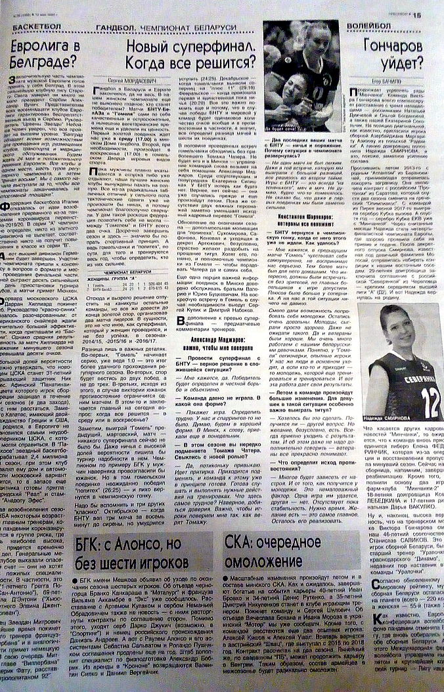

ПРИЛОЖЕНИЕ Б

Динамика изменения шрифтового оформления в «Спортивной панораме»

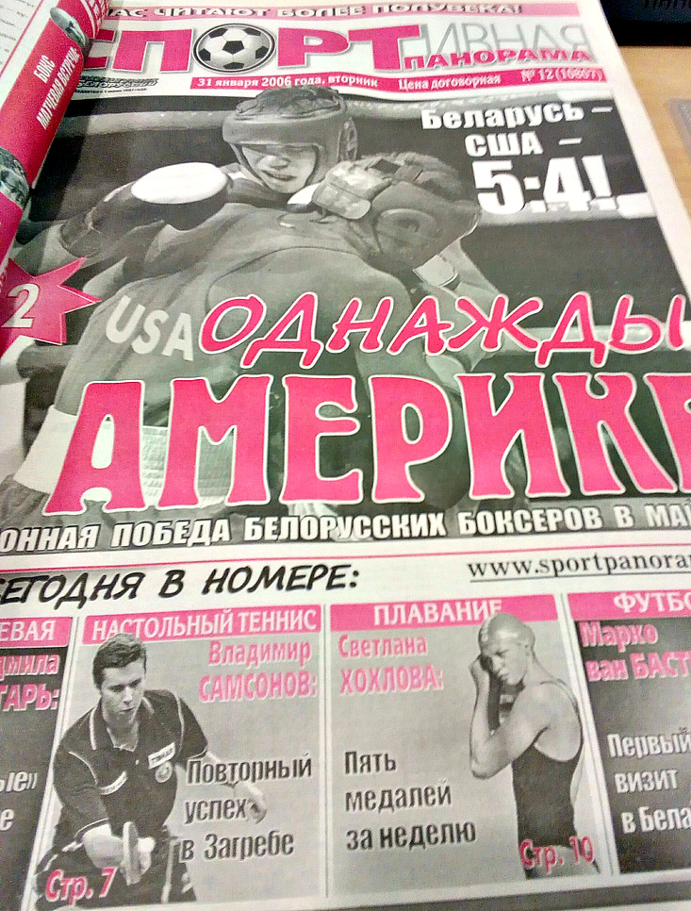

ПРИЛОЖЕНИЕ В

Нецелесообразное использование большого числа цветов в «СП»

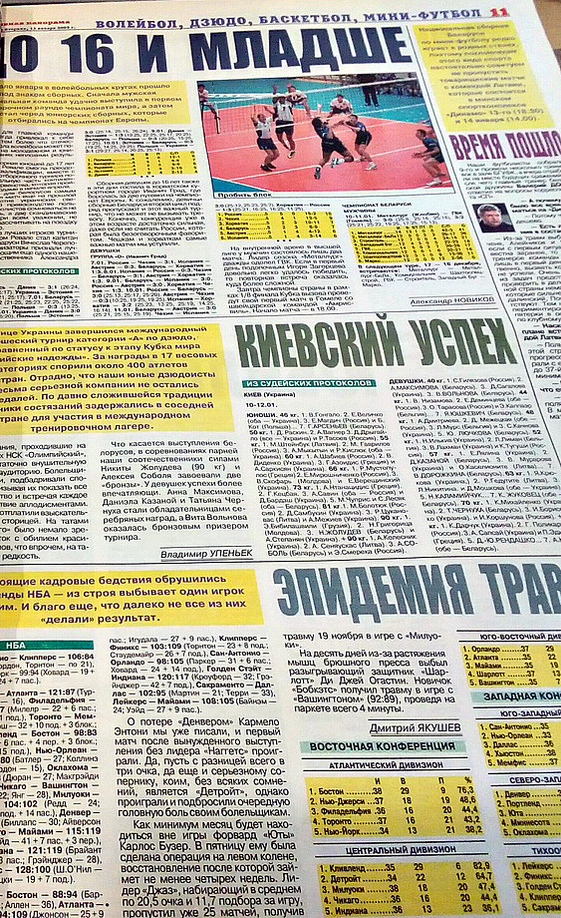

ПРИЛОЖЕНИЕ Г

Игра слов в заголовках «ПБ» с помощью шрифта

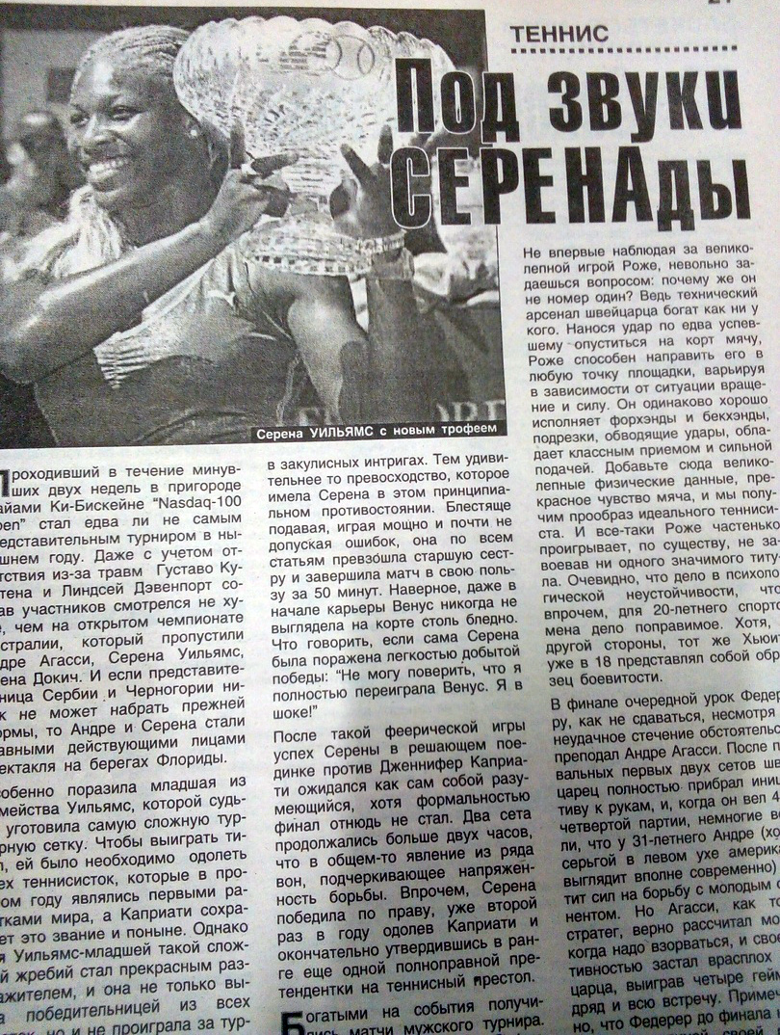

ПРИЛОЖЕНИЕ Д

Статистические данные в газете и их визуальное выделение
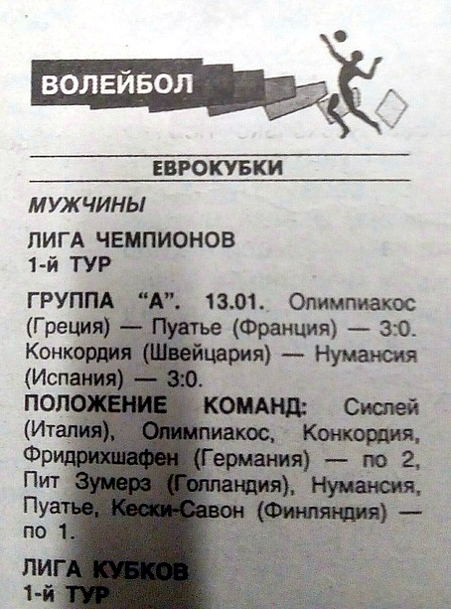

ПРИЛОЖЕНИЕ Е

Досье как один из видов поясняющих элементов спортивного издания

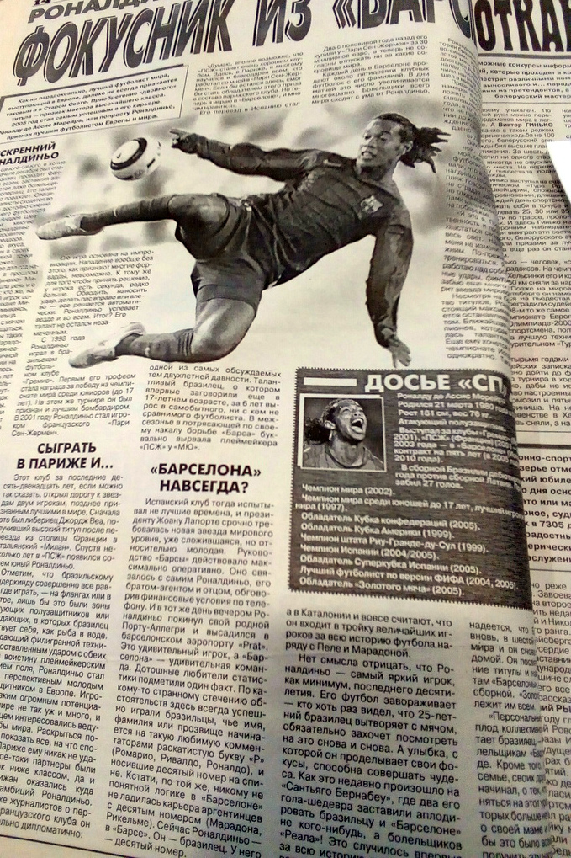

ПРИЛОЖЕНИЕ Ж

Инфографика на станицах спортивных изданий

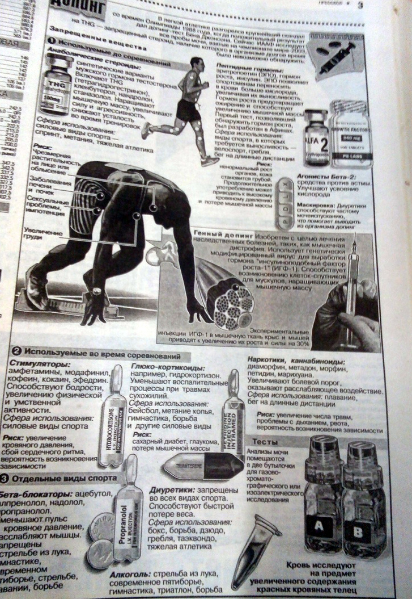

ПРИЛОЖЕНИЕ И

Пример фотоколлажа в «Спортивной панораме»

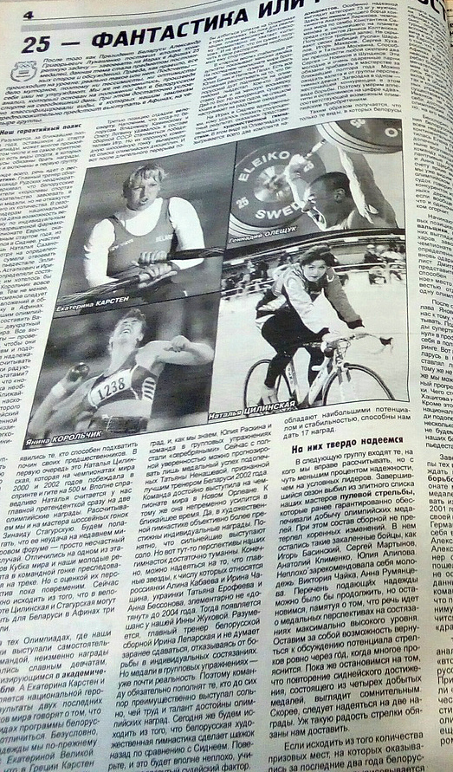

ПРИЛОЖЕНИЕ К

«Видеоскриншот» как особенность фотографического материала
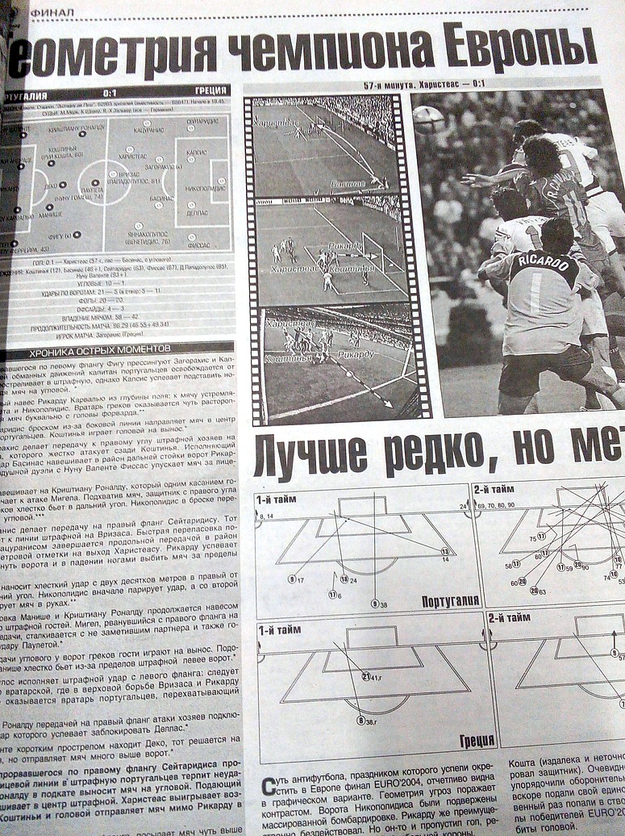

ПРИЛОЖЕНИЕ Л

Сегодняшняя структура первой полосы «ПБ»

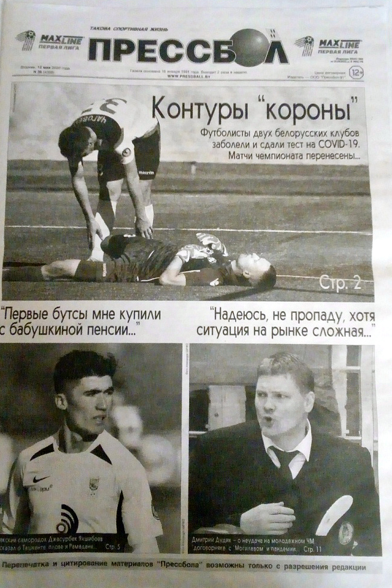

ПРИЛОЖЕНИЕ М

Восприятие вертикально расположенных заголовков и названий

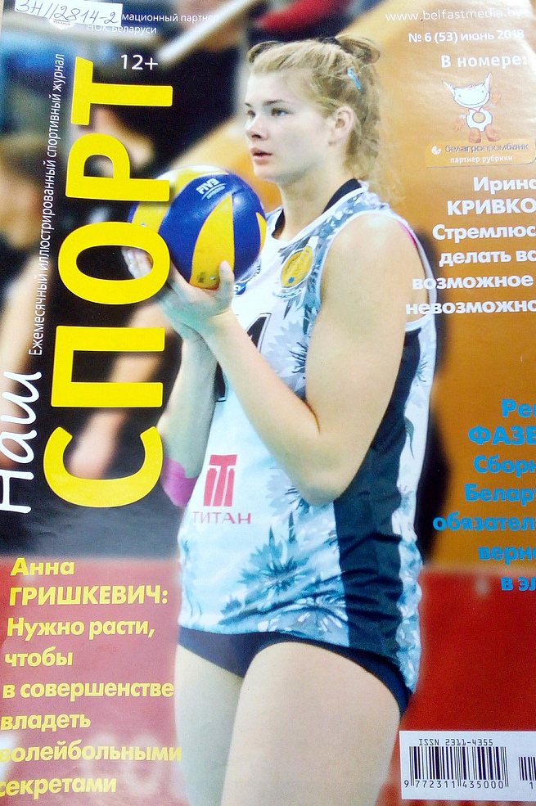

ПРИЛОЖЕНИЕ Н

Постановочное фото героев на обложке «СпортTime»

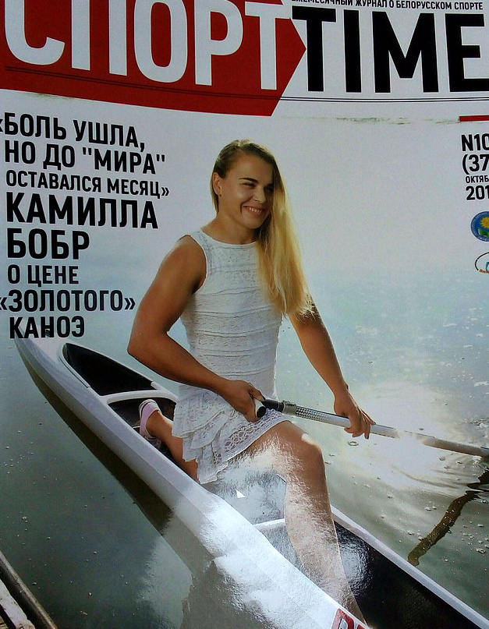

ПРИЛОЖЕНИЕ П

Соотношение объема иллюстраций и текста на страницах «Наш спорт»

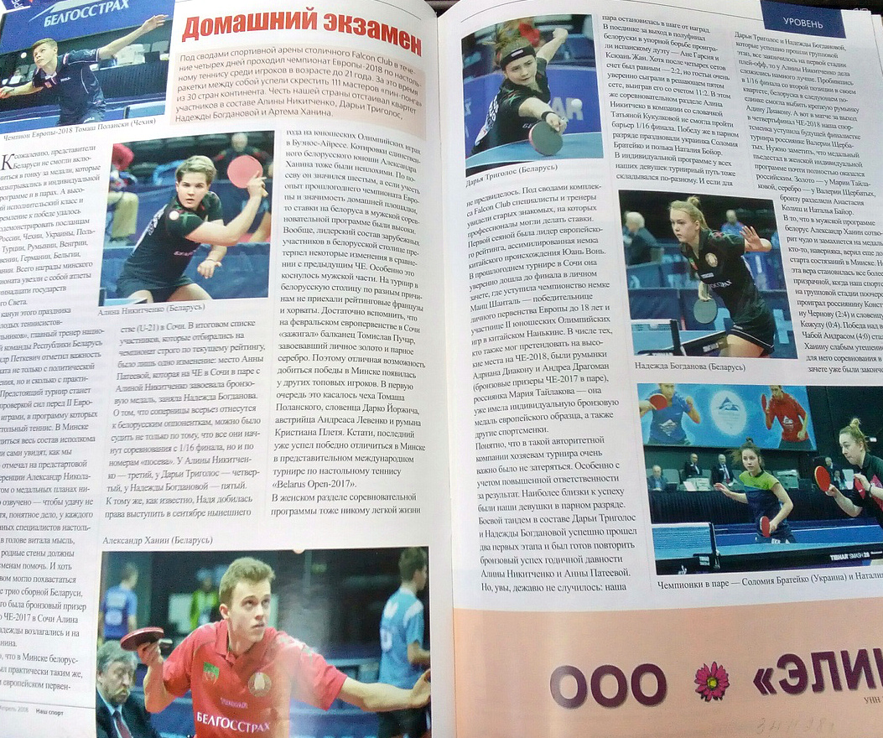

ПРИЛОЖЕНИЕ Р

Статичность колонок и фотоиллюстраций

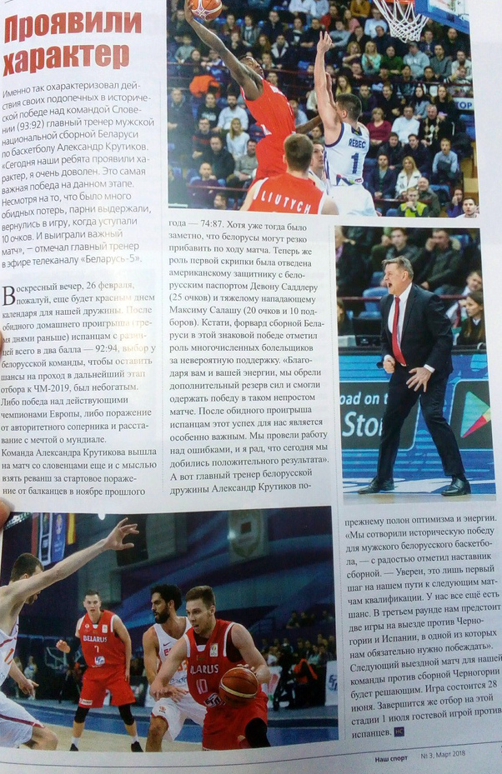

ПРИЛОЖЕНИЕ С

Единство оформления материалов в жанре интервью в «СпортTime»

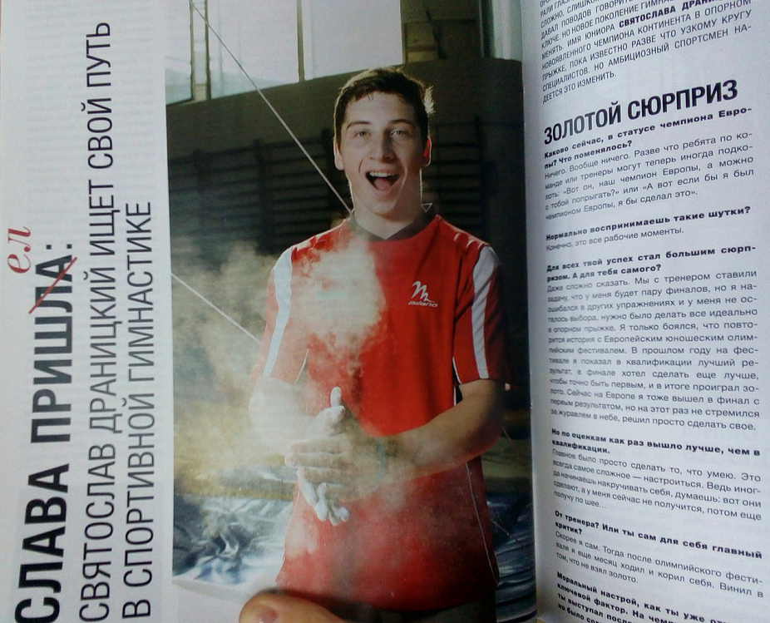

ПРИЛОЖЕНИЕ Т

Единство оформления материалов в жанре интервью в «Наш спорт»

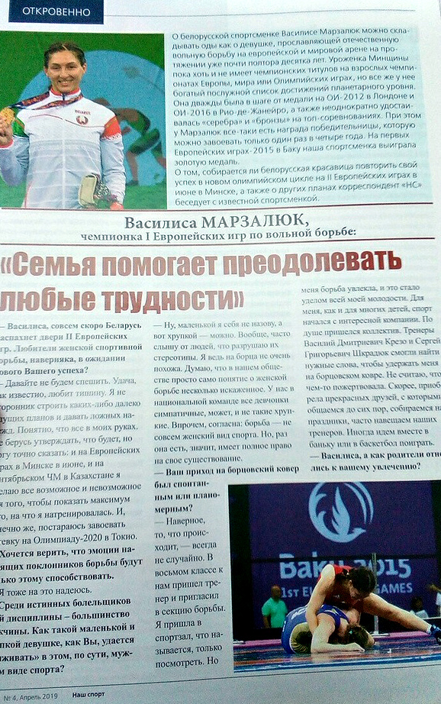

ПРИЛОЖЕНИЕ У

Оформление анонсов в журнале «СпортTime»
